

|  |  |
| --- | --- |
| 1. **évfolyam 2. szám** | **2012. június 30.** |

**1 Tisztelt Olvasó!**

Örömmel köszöntöm Önöket lapunk második számának hasábjain, ahol a két kiadás közti történésekről, aktuális információkról és várható eseményekről fogunk beszámolni.

Úgy gondoltuk, hogy az időközben elkészült és átadásra került játszóterünk mindenképpen az első oldalra kívánkozik:

Községünkben hosszú évtizedek óta nem volt közterületi játszótér, előtte a régi kispálya szélén, a Millenniumi–parkban volt néhány játék telepítve. Ennek igénye, természetesen már jó ideje a szülőkben és az előző testületekben is megfogalmazódott, de mivel nem találtunk hozzá pályázási forrást, így nagyon sokáig csak igény maradt. Sajnos támogatás nélkül egy ilyen beruházás megvalósítása községünk számára szinte elképzelhetetlen, ugyanis ezeket az eszközöket arany áron mérik, mert szigorú szabványoknak és biztonsági előírásoknak kell megfelelniük. Már nincs arra lehetőség, hogy házilag készített eszközöket lehessen óvodában, vagy közterületen használni. Végre 2009-ben nyílott alkalom arra, hogy ilyen irányú pályázatot beadjunk. Azonnal éltünk is a lehetőséggel, melyet sajnos az első körben elutasítottak, de nem adtuk fel, és a következő próbálkozásra, 2011 tavaszán egy jelentős összeget nyertünk elképzelésünk megvalósításához. Innétől azt gondolná az ember, hogy sínen van minden,- de nem így történt, mert a számlavezető bankunk a válságra és a fennálló hiteleinkre hivatkozva, többszöri egyeztetés után, elnyert pályázati összeg ellenére sem vállalta ennek a beruházásnak a néhány hónapra történő előfinanszírozását. Ezek után másik pénzügyi partnert kellett keresni, amelyet a Répcelak és Vidéke Takarékszövetkezetben találtunk meg, akik rugalmas hozzáállással–megfelelő fedezet biztosítása mellett- vállalták az anyagi háttér rendelkezésre állását. Ezzel párhuzamosan sikerült egy korrekt kivitelezővel is szerződést kötnünk, akik minden fázisában segítették ezt a projektet. Ennyi előkészítés után, végre május első harmadában megkezdhettük a kivitelezést melynek során nagy volumenű föld–és terepmunkát végeztünk: mintegy 50 köbméternyi termőföld, 25 köbméternyi murva, 12 köbméternyi vörös kavics és 20 köbméter beton került bedolgozásra. Egyrészt az végett, hogy a játszóteret a lakosság és a gyerekek is jobban magukénak érezzék, másrészt azért, hogy az anyagi önrészünket előteremtsük, az átadásig hátralévő három szombatra társadalmi munkát szerveztünk, amelyre az óvodás kisgyerekek apukái lettek megszólítva–sajnos nem sok sikerrel. (42 óvodásunk van, de volt alkalom, hogy mindössze három szülő jött segíteni.) Viszont voltak akik felkérés nélkül kapát, lapátot fogva vagy gépi erővel segítettek, hogy az általunk kitűzött határidőre elkészülhessen ez a beruházás. Az átadó ünnepségre május 27-én Pünkösdkor került sor, amely az idén szerencsésen egybe esett a Gyermeknappal. A polgármesteri köszöntő után Marton Ferenc úr a Megyei Közgyűlés alelnöke tartott avató beszédet, ezt követően Inzsöl Richárd plébános úr és Ráczné Megyaszai Enikő lelkészasszony felszentelte a játszóteret. A programot a kis óvodások műsora és a pünkösdölő, éneklő-táncoló kislányok tették még színesebbé. Ezután az ovisokat friss palacsintával kínálták az asszonyok, a Civil Egyesület pedig gulyásra invitálta a jelenlévőket.

Tisztelt Nagysimonyiak! Községünkben mintegy 150 gyermek örül ennek a létesítménynek, szüleikkel, nagyszüleikkel együtt, és egy kulturált környezetben, a mai kor igényeinek megfelelő játszóteret vehetnek birtokukba. Ugyanakkor remélem, hogy ez a beruházás növeli községünk lakosságmegtartó erejét, és az itt élők komfortérzetét is. A játszóterünk több mint 3 év előkészítő munkája és várakozás után 3 hét alatt készült el mintegy 11,8 millió Ft-nyi összegből, amit Uniós forrásból a Mezőgazdasági és Vidékfejlesztési Hivatalon keresztül pályázat útján nyertünk el. Ennek az ÁFA tartalmát viszont az Önkormányzatunknak kell kigazdálkodnia. Ezért is kérem, hogy mindenki érezze magáénak, ugyanakkor közös értékünknek, legyünk jó gazdái és vigyázzunk rá! Mindenesetre a terület védelmére kamerát is helyeztünk ki, mert úgy gondoljuk, hogy egy ilyen volumenű közterületi beruházás megérdemel ennyi figyelmet. Ezúton is megköszönöm Major Tiborné és Fehér Viktória körjegyzőink és a hivatali dolgozók munkáját, amellyel a pályázat útját egyengették, a Répcelaki Takarékszövetkezetnek a rugalmas hozzáállását, a kivitelező ACER KFT-nek a szakszerű és precíz munkáját és természetesen nem feledkezve meg a Polgárőrségről és azon személyekről, akik fizikai munkával, és különböző felajánlásokkal sokat tettek azért, hogy játszóterünk rövid idő alatt és jó minőségben elkészüljön. Külön öröm számomra, hogy az elkészítésbe helyi mesterembereket is be tudtunk vonni, Iván László és Várkonyi Lajos személyében.

Kedves Szülők, Nagyszülők! Reméljük, hogy ezzel a beruházással is tettünk azért, hogy gyermekeink, unokáink minél hamarabb megkedveljék és megszeressék a közös játék, a mozgás és a sport örömét és fizikálisan, mentálisan megerősödve, egészségesebben tudjanak élni.

Lábos András polgármester

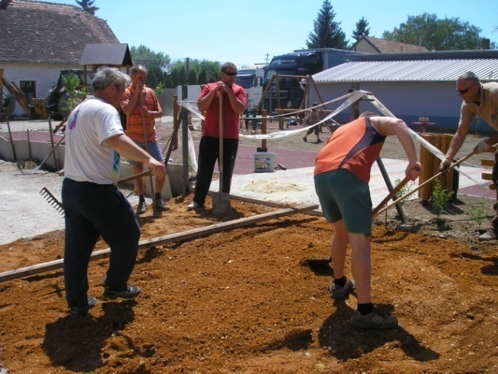 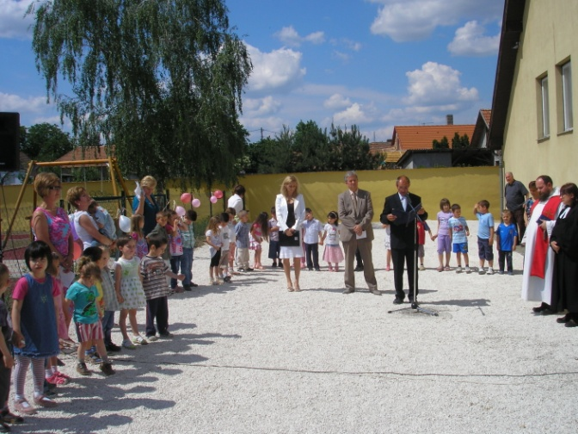

1/1kép 1/2kép

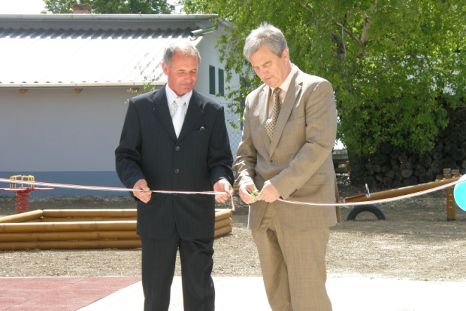 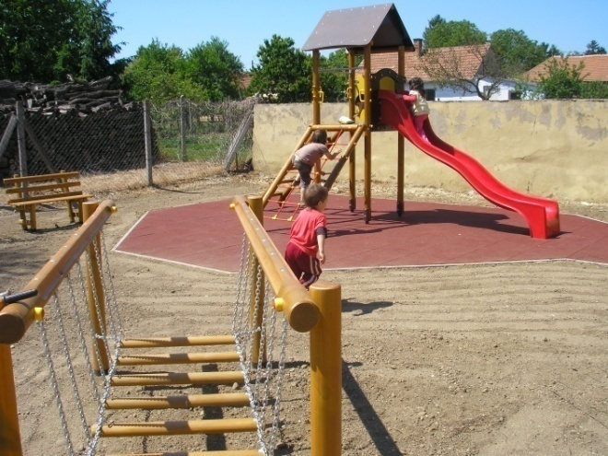

1/3kép 1/4kép

**2 Önkormányzati hírek**

**2/1 Apró, de fontos!**

- **Csatornapályázat**: - Tájékoztatom a Tisztelt Lakosságot, hogy a szennyvíz-csatorna pályázatunk május elejével beadásra került. Összességében egy jól el-és előkészített, megfelelő műszaki tartalommal és ideális anyagi igénnyel bíró pályázatot sikerült elkészíttetni. Az elbírálás várható időpontja szeptemberben lesz. Nem hivatalos információink szerint-Vas megyében, ennek háttereként 1 milliárd forint áll rendelkezésre, amire 13 település adta be az igényét. Számunkra a megvalósításhoz ebből az összegből 400 millió forintra lenne szükségünk. Továbbra is kíváncsian várjuk a végeredményt…

- **Felnőttképzés a Kultúrházban**: - A múlt évben, több hónapos utánjárás és előkészítés eredményeként végre sikerült bekapcsolódnia Önkormányzatunknak a környékünkön zajló felnőttképzési tanfolyamokba. Nagy igény mutatkozott a motorfűrész-kezelői ismeretek elsajátítására, és a 2011. december elejétől - 2012 április közepéig, heti 15 órában tartó tanfolyamon 39 fő nagysimonyi illetve környékbeli személy tudott részt venni és eredményes vizsgát tenni. Önkormányzatunk továbbra is fontosnak tartja, hogy éljünk a helyben történő és ingyenes képzés lehetőségével, és ezáltal a munkaerőpiacon minél sokrétűbb és felkészültebb munkavállalóként-vállalkozóként tudjunk megjelenni. Ezért, most ezúton hívom fel a figyelmet: ősztől van lehetőség arra, hogy az érdeklődők: - mezőgazdasági erőgépkezelői,:- önjáró betakarítógép- kezelői,: mezőgazdasági emelőgép- kezelői (ez egy blokk) tanfolyamon, vagy motorfűrész-kezelői, fakitermelői tanfolyamon vegyenek részt, illetve a méhész ismeretek elsajátítására is lehetőség nyílik. A képzések indítására akkor van lehetőség, ha a jelentkezők száma tanfolyamonként eléri a 30-35 főt. Egy fő egyidejűleg, csak egyféle képzésen vehet részt. Kérem, éljenek az ajánlattal, és segítsék a szervezést! Bővebb felvilágosítás és regisztráció a Hivatalban.

- **Falunap**: -A július 21-én tartandó falunapi programunk fő váza már rendelkezésre áll és ezúton tájékoztatom róla a Tisztelt Lakosságot. Örömmel „újságolom”, hogy idén a műsorok megrendezésére több, mint 200.000 forintot nyertünk pályázat útján, és így mód nyílik arra, hogy sztárvendégeket fogadjunk, mégpedig Bodnár Attila és Pap Rita személyében, akik remélhetőleg a kicsi gyerekek nagy tetszésére is fognak szerepelni. A műsortervezet a következők szerint alakul:

- Délelőtt: vegyes sportprogramok lesznek a nagypályán kicsiknek és nagyoknak  
- Délután: koszorúzás a Dugovics emlékhelyeken, Kultúrházi szoboravató és kulturális műsorok, ahol fellép: Bodnár Attila és Pap Rita, a Pecöli asszonykórus, Rocky táncosok, verset szaval: Molnár Gyula, szerepel a Szentkirályi népdalkör és természetesen mindenkit szeretettel várunk a vacsorára! Majd Rock zenekarok fellépője következik. Mindenkinek jó szórakozást kívánok!

Lábos András polgármester

**2/2 Az önkormányzat a kóbor ebek befogásáról határozott**

Nagysimonyi Község Önkormányzata a településen kóborló kutyák befogására szerződést kötött Schimmer Győző eb-rendészeti telepvezetővel, aki az eb-rendészeti tevékenységet 22 éves tapasztalattal látja el Celldömölkön a Hunyadi u. 194/41 hrsz-on kialakított telepen. Tevékenysége nem csak az elkóborolt, gazdátlan, „kitett” ebek befogására, hanem azok elhelyezésére illetve megfelelő körülmények biztosítása melletti tartására is kiterjed.   
A szerződés alapján a befogás és az azt követő 15 napi tartás 25.400.- Ft-ba kerül. Az állatok védelméről szóló törvény az önkormányzat számára kötelező feladatként írja elő a település belterületén a kóbor állatok befogását, ennek ellenére e feladat ellátásához az állam a központi költségvetésből fedezetet nem biztosít, a fenti összeget az önkormányzatoknak kell kigazdálkodni. A pénzügyi fedezet előteremtése céljából létrehozta a jogalkotó az eb rendészeti hozzájárulás intézményét, melynek bevezetését az önkormányzatokra bízta.   
Az ezzel kapcsolatos szabályok így szólnak: az ebtartás helye szerint illetékes települési önkormányzat az adott év első napjáig négy hónapos kort betöltött eb után az eb tulajdonosától évente eb rendészeti hozzájárulást szedhet be. Nem szedhető eb rendészeti hozzájárulás őshonos, mentő, jelző, vagy terápiás célra alkalmazott, az ivartalanított, állatmenhelyről örökbefogadott ebek után. Az önkormányzat köteles a befolyt eb rendészeti hozzájárulás teljes összegét az ebek ivartalanításának támogatására, az állatmenhelyek és az eb rendészeti telepek fenntartására, állatvédelmi szervezetek támogatására, valamint az eb összeírás vagy egyéb, az ebtartással kapcsolatos állatjóléti és közegészségügyi intézkedések finanszírozására fordítani. Önkormányzatunk ez idáig nem döntött az eb rendészeti hozzájárulás bevezetéséről, de az eb-rendészeti szerződés megkötését követően figyelemmel fogja kíséri a kóbor ebek számát és a befogásukra fordított összeget. Amennyiben úgy ítéli meg, hogy a kifizetett összeg a település költségvetését jelentősen megterheli, dönthet az ebadó bevezetéséről. Fontos tudni azt is, hogy amennyiben a befogott, kóbor állat tulajdonosa ismertté válik, a tulajdonos köteles az állatot visszavenni, valamint a befogásával és elhelyezésével kapcsolatos költségeket megtéríteni. Ha a tulajdonos az állatot nem veszi vissza, vagy az állat egészségét súlyosan veszélyeztető tartási körülmények miatt az állat a tulajdonos részére nem adható ki, az állatvédelmi hatóság - az addig felmerült költségek megtérítésére való kötelezés mellett - az állatot elkobozza, ezt követően gondoskodik az állat tulajdonjogának átruházásáról. Ha az állat végleges elhelyezése csak rendszeres költségráfordítással biztosítható, a korábbi tulajdonos a jogsértés súlyától, ismétlődésétől függően legfeljebb 12 hónapra jutó költség fizetésére kötelezhető.   
Fentiek elkerülése miatt kérjük a tisztelt lakosságot, hogy az ebek szökését megakadályozni szíveskedjenek, s amennyiben településünkön kóbor ebet észlelnek, ennek tényét jelezzék a Körjegyzőség Hivatalában.

Fehér Viktória körjegyző

**2/3 Körjegyzőség átalakításának lehetséges irányai**

Az új jogszabályi előírásoknak megfelelően a jövő évtől az önkormányzati rendszerben nagy változások várhatók, az ezzel kapcsolatos fejleményekről az alábbiakban kívánjuk tájékoztatni a lakosságot. A létrehozandó hivatali rendszer finanszírozhatósága a jelenleg még nem ismert, 2013. évi költségvetési törvénytől-ezen belül is az önkormányzatok részére juttatott támogatásoktól függ. A jelenleg hatályos 2012. évi költségvetési törvény jelentős mértékben támogatja a körjegyzőségek működését. Alap hozzájárulás, valamint a társulásban résztvevő községek számától függő hozzájárulás biztosításával ösztönzi a körjegyzőségek alakítását. A jövő évtől azonban a körjegyzőségek (közös hivatalok) létrehozását kötelezően írja elő a törvény, így félő, hogy ez az ösztönző támogatás jelentősen csökkeni - esetleg megszűnni-fog. A számok ismerete nélkül nehéz tervezni a jövőt illetően, azt azonban mindenképpen szem előtt kell tartani, hogy a kialakításra kerülő járási rendszer finanszírozása miatt az önkormányzatokra a következő évben biztosan kevesebb pénz jut majd. Magyarország helyi önkormányzatairól szóló 2011. évi CLXXXIX. törvény 2013. január 1-jével hatályba lépő rendelkezési szerint: Közös önkormányzati hivatalt hoznak létre azok a járáson belüli községi önkormányzatok, amelyek közigazgatási területét legfeljebb egy település közigazgatási területe választja el egymástól, és a községek lakosságszáma nem haladja meg a kétezer főt. A közös önkormányzati hivatalhoz tartozó települések összlakosságszáma legalább kétezer fő, vagy a közös hivatalhoz tartozó települések száma legalább hét. Jelenleg a körjegyzőségünkhöz tartozó települések (Nagysimonyi és Tokorcs) lélekszáma nem éri el a 2000 főt (összesen 1395 fő), így ez eddigi formájában 2013. január 1-jétől nem működhet tovább. Nagysimonyi-, valamint Tokorcs Községek Önkormányzatának Képviselő-testületei már a tavalyi évben úgy határoztak, hogy a Körjegyzőséget Kemenesmihályfa irányába bővítik. Kemenesmihályfa lélekszáma közel 550 fő, így sajnos ezzel a településsel sem érjük el a törvényben előírt létszámbeli határt. Annak érdekében, hogy a törvényi előírásoknak eleget tegyünk és a Körjegyzőséget fenntarthassuk, tárgyalásokat folytattunk Vönöck, Kemenessömjén és Kemenesszentmárton községek képviselőivel (ezek a települések jelenleg egy körjegyzőséget alkotnak, de a lélekszám az ő esetükben sem éri el a 2000 főt), mely települések később testületi határozattal is megerősítették csatlakozási szándékukat. A járások kialakításáról szóló törvényt az országgyűlés jelenleg is tárgyalja, így a járásokhoz átkerülő hatáskörök teljes körűen még nem tisztázottak. A rendelettervezet szerint a gyámügyi-, közlekedésigazgatási-, kereskedelmi- és idegenrendészeti ügyek, illetve a szabálysértés a járási hivatalokhoz kerül majd át, azonban továbbra is jegyzői hatáskörbe maradnának azok az ügyek, amelyeknél a helyi viszonyok ismerete szükséges, így például a birtokvédelem, a helyi adóvégrehajtás, a hagyatéki eljárás, a katasztrófavédelem, a szociális ügyek, valamint az anyakönyvi igazgatás. Az önkormányzati, illetve államigazgatási feladatok sokrétűsége nem teszi lehetővé, hogy egyetlen hivatal 6 településen teljes körűen ellássa az önkormányzatok működésével és az államigazgatással kapcsolatos feladatokat, így mindenképpen szükség lesz a társtelepüléseken is kirendeltségek fenntartására. A jövő évtől hatályos önkormányzati törvény kimondja, hogy a jegyzőt az aljegyző helyettesíti. A jogalkotó tehát nem ad döntési lehetőséget, a jegyző helyettesítésre aljegyzőt kell kinevezni. A jövő évi hivatali struktúra tehát egy központi hivatallal, jegyzővel és aljegyzővel, továbbá kihelyezett hivatalokkal működne. Az új önkormányzati törvény szerint a közös önkormányzati hivatal létszámát az érintett képviselő-testületek a közös önkormányzati hivatal létrehozásáról szóló megállapodásban határozzák meg. A létszám tekintetében a hivatal felállításakor–várhatóan az anyagi források figyelembevételével - a képviselő-testületek döntenek majd. A fentiekben ismertetett jövő évi változásokat szem előtt tartva határozott úgy a képviselő-testület, hogy a Körjegyzőség Hivatalának ügyfélfogadási rendjét módosítja. Erre többek között azért volt szükség, mert a jegyzőnek a társtelepüléseken is ügyfélfogadást kell majd tartania, így az egész napos ügyfélfogadás a székhelytelepülésen sem lesz kivitelezhető.

A Körjegyzőség Hivatalának **ügyfélfogadási rendje** 2012. április 1. napjától az alábbiak szerint alakul, kérjük ügyeik intézése során ennek megfelelően járjanak el:   
Hétfő: 8.00-16.00 óráig, Kedd: 12.00-16.00 óráig, Szerda: szünetel,  
Csütörtök: 8.00-12.00 óráig, Péntek: 8.00-12.00 óráig.   
Sürgős, rendkívüli esetekben a Hivatal a teljes nyitvatartási időben elérhető, kérjük azonban, hogy ezt a rendkívüli ügyfélfogadási lehetőséget, csak valóban sürgős, indokolt esetben vegyék igénybe.

Fehér Viktória körjegyző

**3 Az elmúlt időszak aktuális eseményei - Visszaemlékezés**

**Egyház: A csíksomlyói pünkösdi búcsú – máj. 26. 27.**

A csíksomlyói kegytemplom és ferences kolostor minden év pünkösd szombatján és első napjára is átnyúlóan, immár földrészekre és kiható Mária-búcsúk színhelye. Híressé tette a templomot a benne levő csodatevő, könnyező Mária szobra, ölében a kis Jézussal.

Ma már 200-300 ezer katolikus zarándok, sőt egyesek szerint talán 400-500 ezer embert is meg lehetne számolni ez alkalommal. Magyar és csángó, a hazai és külföldi nem katolikus magyarok, sőt nem csak magyarok találkozó helye is a csíksomlyói pünkösdi búcsú. A világon élő magyarok legnagyobb létszámú találkozója ez. Az ünnepi és a vallásos színhely nem a ferences rendi templomban, hanem a felette lévő Somlyó hegy fenyves tisztásán van.

**Történelem: Trianon, 1920. június 4.** „A világ legigazságtalanabb békéje”

1920. június 4-én Budapesten és országszerte megkondultak a harangok, a gyártelepek megszólaltatták szirénáikat és a borongós levegőben tovahömpölygő szomorú hanghullámok a nemzeti összeomlás fájdalmas gyászát jelentették: ezen a napon írták alá Trianonban a magyar meghatalmazottak a békeokmányt. Ezen a napon elszakították tőlünk a ragyogó magyar városokat: a kincses Kolozsvárt, a Rákócziak Kassáját, a koronázó Pozsonyt, az iparkodó Temesvárt, a vértanúk városát, Aradot és a többi szép magyar falvakat, városokat. Ezen a gyászos napon hazátlanná tettek véreink közül sok millió hű és becsületes embert. Az ország némán, méltóságteljesen, de komor daccal tüntetett az erőszakos béke ellen. Budapest a gyászünnep hatása alatt állott. A közlekedés tíz percre leállt, bezárták az üzleteket és az iskolákat. Az ország a legmélyebb gyászba borult. 16 óra 30 perckor a versailles-i Nagy-Trianon palotában aláírta a magyarságra kényszerített békeszerződést. Az ország elveszítette területének több, mint 71 %-át, hegyeinek, erdőinek, ásványkincseinek, vizeinek és vasútvonalainak zömét. Odaveszett a lakosság 64 %-a!

**Sport: -** Június 8-án kezdődő lengyel-ukrán közös rendezésű **labdarugó Európa-bajnokság**ot követtük nyomon mérkőzésről-mérkőzésre a tömegkommunikációs eszközök segítségével. Mi magyarok ugyan nem vettünk részt, de mégis lekötötte figyelmünket e nagyszerű esemény. Már kialakult a legjobb négy mezőnye: Spanyolország, Portugália, Olaszország és Németország. Izgulhatunk az elődöntőkön, majd július 1-jén a sorra kerülő döntőn.

- **2012. az Olimpia Éve**. Az Olimpiai Játékok házigazdája: **London**, amely az egyetlen város, amely harmadszor nyerte el a Játékok szervezési jogát. A beruházások, előkészületek már 7 éve kezdődtek, most pedig már csak néhány hetet kell várnunk, hogy végigszurkolhassuk a versenyeket. A magyar Olimpikonok a Művészetek Palotájában rendezett ünnepi eseményen letették az esküt. Mindenki, aki kivívta az indulási jogot, már bizonyította sportolói nagyságát. Hajrá, magyarok!

Szabó Szilvia tanító-kultúrszervező

**4 A Tündérkert Óvoda életéből események, rendezvények**

 A tavasz időszak mindig eseményekben gazdag, mozgalmas időszak óvodánk életében. A különböző tevékenységeket  a köznevelési törvény, Helyi Pedagógiai Programunk, Szervezeti és Működési Szabályzatunk határozza meg.   Nézzük időrendben melyik hónapban mi történt.

Március :   Méltó módon megemlékeztünk  március 15-éről. Képeket gyűjtöttünk, dalokat, verseket tanultunk, zászlókat, kokárdákat festettünk, hajtogattunk a gyerekekkel. Aztán a két csoport előadta kis műsorát. Az ünneppel kapcsolatos eseményekről az óvónők meséltek a gyerekeknek.

Április: Felelevenítettük a Húsvéthoz kapcsolódó népszokásokat, hagyományokat. A gyerekek örömmel vettek részt a húsvéti készülődésben, nyuszi várásban. Rajzoltunk, gyurmáztunk, tojásokat festettünk, ünnepi díszbe öltöztettük az óvodát.

Közösen megkerestük a nyuszi ajándékát. Április végén - május elején az édesanyák köszöntésére készültünk folyamatosan. Mindkét csoport nagyon szép, megható műsorral, virággal, ajándékkal kedveskedett az anyukájának, nagymamájának.

Május elején állítottunk májusfát a fiúkkal, Polgármester Úr, Iván Laci bácsi, Várkonyi Lali bácsi segítségével. A májusfa kitáncolás sem maradt el, vidáman, tavasz dalokkal, a szülőktől kapott sütikkel, sok játékkal.

Május: Megtartottuk a 2011/2012 es nevelési év záró, év értékelő szülői értekezleteit.

Pünkösd vasárnap mindkét csoport műsorral szerepelt a játszótér avatásán. Utána örömmel vették birtokba a várva várt játszóteret.

Egész hónapban folyamatosan készülünk az iskolába menő gyerekek búcsúztatására, tanévzáróra. Nagyon sok dalt, verset, körjátékot tanultak a gyerekek egész évben, ezeket gyűjtöttük egy csokorba, hogy mindenkinek megmutassuk milyen sokat változott, fejlődött minden kisgyerek év végére.

Aktuális információk:

- Június 1-től nyári napirend szerint zajlik az élet az óvodában

- 2012. júl.31. - aug. 24-ig takarítási szünet lesz!

- 2012. aug. 27-én kezdünk.

- A 2012/2013. nevelési évre 12 új kisgyermeket írattak be óvodánkba. Iskolába 9 kisgyerek megy el. A következő nevelési évben a két csoportban 41 kisgyerekkel foglalkozunk. Tokorcsról is jár 4 kisgyermek óvodánkba.

Egész évben igyekeztünk minél több élményhez, ismerethez juttatni a gyerekeket, lelkiismeretesen felkészíteni őket az iskolára.

A nyárra mindenkinek jó pihenést kívánunk!

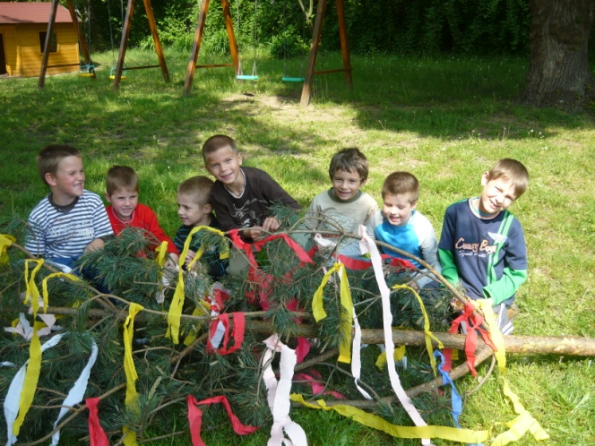 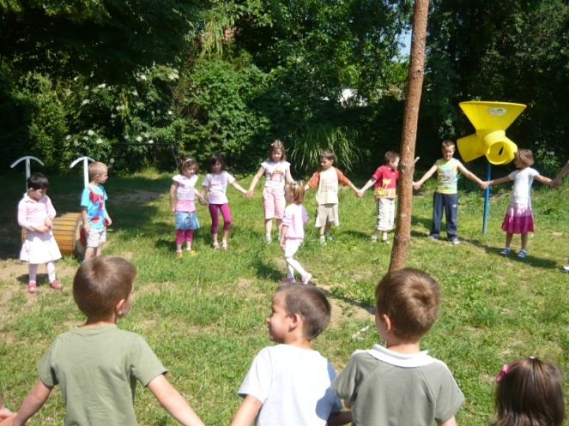

4/1kép 4/2kép

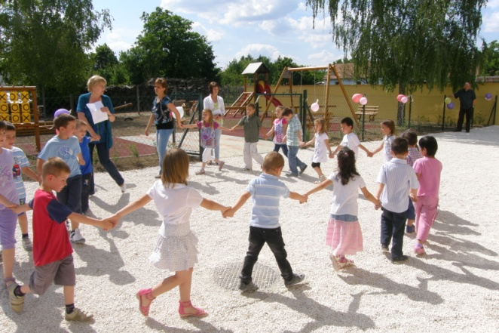

4/3kép

                     Szép Tiborné óvoda vezető, óvoda dolgozói és a gyerekek

**5 Kultúrházi események**

**Kedves Olvasók!** Az elmúlt negyedévben az alábbi programok voltak a Kultúrházban.

Hétfőn, szerdán, pénteken, szombaton van nyitva tartás 16 órától 19 óráig. Használják a látogatók ez e-Magyarországot, ingyenesen interneteznek, sportolnak, ping-pongoznak, teremfociznak, beszélgetnek. Kedden és csütörtökön tanfolyam volt az érdeklődőknek. Szerdai délutánokon zongora oktatás folyt, esténként meg a Kézimunka szakkörösök szorgoskodtak. Pénteken este van a Női torna. Hétvégeken „Moziznak” a fiatalok, projektoros kivetítéssel filmet néznek, vagy ping-pong versenyt szerveznek. Minden héten van árusítás, melyre nagy igényt tart a falu lakossága. Több alkalommal zártkörű rendezvénynek is helyet adtunk. Kresz tájékoztató és óvodás tanévzáró műsor volt.

Két alkalommal műsorral készültünk a gyerekekkel a falu közössége számára. Márc. 15-i nemzeti ünnepen szerepeltek és az Anyák napi műsoron kedveskedtek az Édesanyáknak. Ezúton is köszönet a szereplést vállaló gyerekeknek!

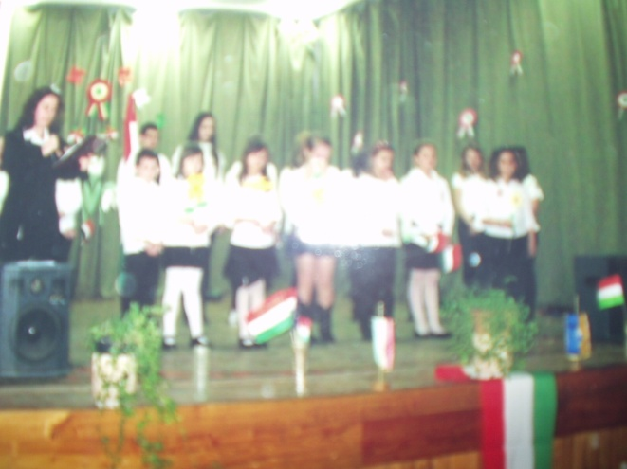 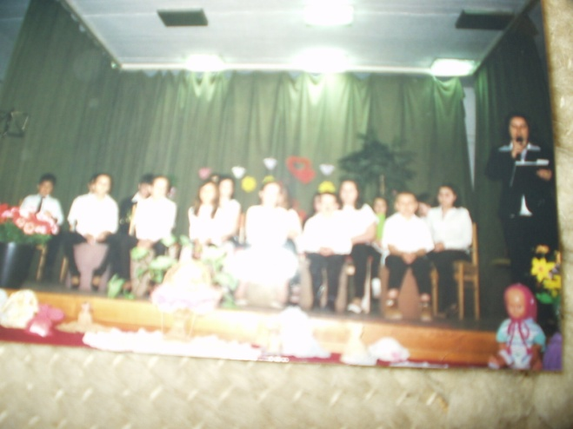

5/1kép 5/2kép

- Ápr. 14-én **Túraközpont volt** a Kultúrházunk. Helyet adtunk a szombathelyi Alpokalja Turisztikai Egyesületnek. A mi Kultúrházunk volt a központ, innét indultak a túraútvonalak. A Vulkánusz túra 20 km-es út, a Berzsenyi túra 35 km-es gyalogtúrát jelent. Az ország minden tájáról jöttek érdeklődők, vonattal, autókkal, kb. 65 fő vett részt ebben a szervezésben. Sajnos a falunkból csak ketten vettünk részt.

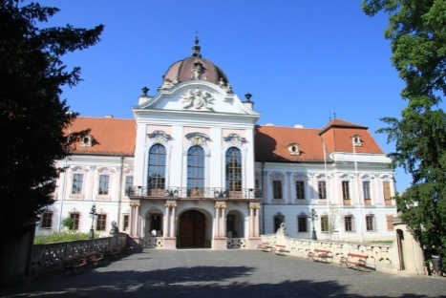**-** A Szív-Klubbal közösen **kirándulást szerveztünk Gödöllőre és Hollókőre ápr. 28-án**

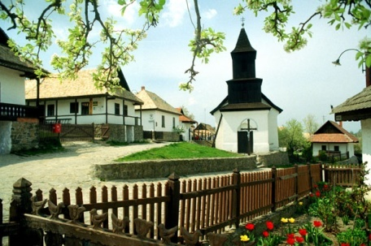5/3kép 5/4kép

A 23 fő kirándulóval külön vonattal utaztunk Gödöllőig, ott először a Királyi Várót, majd a csodálatos Királyi Kastélyt, mely az EU-s elnökség helyszíne volt, tekintettük meg idegenvezetővel. Szép volt az Erzsébet-park is. Pásztóra vonatoztunk át, majd autóbusszal Hollókőre. Hollókő a Palócföld éke, s egyben Közép-Európa legépebben megmaradt, egységes palóc építészeti stílust tükröző faluja, melynek legnagyobb értéke az ófalu nagy részét kitevő, 58 védett épületet magába foglaló falurezervátum, mely őrzi a XVII. századi népi építészet remekműveit. Kis gyalogtúrával felmentünk a Hollókői várba.

**-** Máj. 7-én  **Anyák napi műsort tartottunk.** Alsós-felsős diákok köszöntötték versekkel, dalokkal, hangszerrel az Édesanyákat. Köszönöm a tanulók szorgalmát, szereplését!

Erre a szép ünnepre a helyi Kézimunka szakkör tagjai kiállítással készültek. Korábbi években a Falunapra gyűjtöttük össze a csodálatos munkákat, most meg az Anyák napi műsor keretében nyitottuk meg a **Kézimunka kiállítást**, és egy hétig látogatható volt a tárlat. Hálás szívvel köszönöm a szakkör tagjainak, hogy rendelkezésünkre adták a féltve őrzött gyönyörű munkájukat. További szép alkotásokat kívánok! Isten áldja meg kezük munkáját!

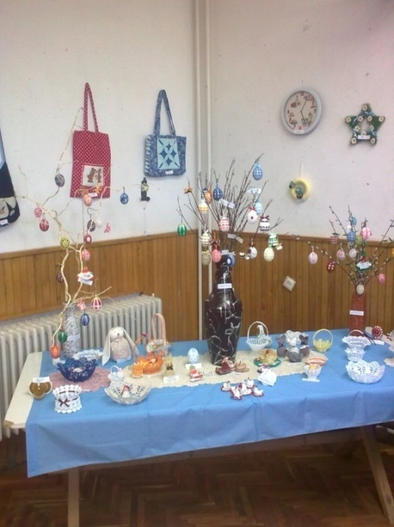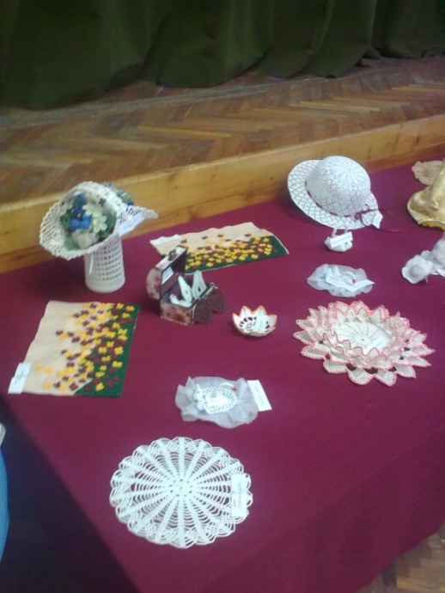

5/5kép 5/6kép

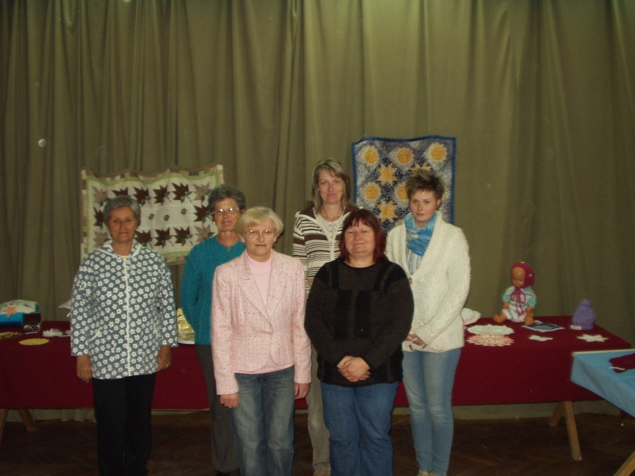

5/7kép

Május 31-én tartottuk a hagyományos **10.** **Zongorahangversenyt.** 5 éve van zongoraoktatás a Kultúrházban, melyet dr. Tóth Lajosné nyugdíjas zongora tanárnő tart. Minden évben karácsonyi és év végi hangversenyt adnak az érdeklődőknek. Színvonalas műsorszámokkal lépnek fel. Köszönet érte! Hiszen a zene mindenkié!

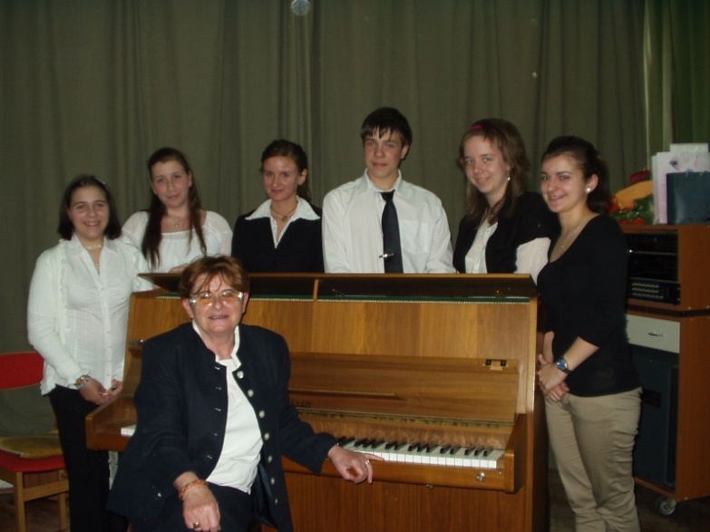

5/8kép

Jún. 9-én **Családi délután** volt a Szent Benedek Katolikus Általános Iskola 3. b. osztályos tanulói és családjai részére. Sétát tettünk a faluban, megtekintettük a két templomot, ahol az ökumené jegyében együtt imádkoztunk és énekeltünk. Kipróbálták a gyerekek az új játszóteret és a Kultúrházban műsort adtak, énekeltek, táncoltak. Jó hangulatban telt ez a hosszúra nyúlt délután.

Jún. 12-én **Véradás** volt falunkban. Szerencsére szép számmal vettek részt a véradók. Évente két alkalommal szervez a celldömölki Vérellátó központ a Vöröskereszttel. Helyi koordinátor: Lábos Mária. Fontos, hogy mindenkor elég vér álljon az egészségügy rendelkezésére, hiszen életeket mentenek így meg. A Szív-Klub vezetősége megyei konferencián képviselte a falut.

**Június 30-án (szombaton**) vonatos **kirándulás** lesz **Budapestre**. 28 fővel veszünk részt e csodálatos napon. Programunkat 2 órás városnézéssel kezdjük Hop On Hop Off autóbusszal, majd az Országház megtekintése következik idegenvezetéssel. Majd a Szent István Bazilikába megyünk. 16 órakor az Operaház megtekintése lesz idegenvezetéssel.   
**Indulás**: **Nagysimonyiból 6.35-kor**, Hazaindulás Bp. Déli pu.-ról: 18. 00-kor, Nagysimonyiba érkezés: 21.20-kor.

A **nyári szünetre tervezzük** még a Ság hegyi túrát, Játszóházat, mesteri fürdőzést, karaoke-délutánt, ping-pong versenyt, „mozizást”-projektoros filmnézést.

Minden Kedves Olvasónak szép nyarat, jó pihenést, gyerekeknek játékban, élményekben gazdag feltöltődést kívánok!

Tisztelettel és üdvözlettel: Szabó Szilvia tanító-kultúrszervező

**6 Nagysimonyiból származott római katolikus papok**

Pannonhalmán töltött teológiai főiskolai éveim alatt ismerkedtem meg, majd kerültem barátságba az azóta elhunyt Dr. Sólymos Szilveszter bencés atyával, aki főleg helytörténeti és prozopográfiai kutatásokkal foglalkozott. Ez utóbbi [történeti segédtudomány](http://hu.wikipedia.org/w/index.php?title=T%C3%B6rt%C3%A9neti_seg%C3%A9dtudom%C3%A1ny&action=edit&redlink=1) emberek valamely csoportjának különféle adatait tartalmazó adattárak összeállításával és vizsgálatával foglalkozik. Szilveszter atyától kaptam azt az indíttatást, mely engem is arra késztetett, hogy–korábban a hosszúperesztegi, majd–a vásárosmiskei és gércei plébániák falvaiból származott római katolikus papok életadatait, amennyire lehetséges, összegyűjtsem. Mára körülbelül 60 pap rövid életrajzát írtam meg sok-sok levéltári-könyvtári kutatás, lexikonok, névtárak és személyes adatközlések segítségével. Hosszúperesztegen, Sitkén és Káldon a helyi önkormányzatok lapjaiban meg is jelentek ezek az írások…Bár Nagysimonyiból jelenlegi ismereteim szerint a falu 1710 körül történt rekatolizálása–vagyis a katolikus hívők visszatérése–óta mindösszesen 3 római katolikus pap származott, örömömre szolgál, hogy a velük kapcsolatos információkat megoszthatom a Nagysimonyi olvasókkal. Mindhárman a 18. században születtek: **Kováts** **József** 1743 körül. Szily Jánosnak, Szombathely első püspökének az 1781-ből származó hivatalos beszámolójából tudhatjuk meg, hogy a teológiát a győri szemináriumban végezte, és ott tanult meg németül is, majd 1769 körül szentelték pappá, akkor még a Győri Egyházmegye szolgálatára, hiszen Simonyi 1777-ig, mint a Nagysitkei Plébánia filiája, területileg oda tartozott. Először káplán volt Egerváron 1771-ig, majd még ugyanebben az évben négy hónapig a szombathelyi plébánián. Ezután az 1582-től Szombathelyen székelő vasvári Szent Mihály Társaskáptalan karkáplánja lett, mely beosztásában a kanonokokat segítette liturgikus szolgálatukban, főként a gregorián énekben. 1772-ben gróf Zichy Ferenc győri püspök nevezte ki baltavári (ma: Bérbaltavár) plébánossá, majd 1777-ben a Szombathelyi Egyházmegye újonnan alapított vasvári kerületének az esperese is lett. Szily püspök Kováts Józsefről, mint példás éltű, buzgó papról emlékezett meg 1797. október 15-én bekövetkezett halála alkalmával.  
N**emes Hőgyészy Márton Tamás *Lajos* pálos szerzetespap** 1748-ban született Simonyiban, nemes Hőgyészy Ádám vasvármegyei esküdt fiaként, aki nem sokkal korábban költözött a faluba és később felvette a „simoni” előnevet is. 1764. november 7-én lépett az egyetlen magyar alapítású férfi szerzetesrend tagjai, vagyis a pálosok közé. 1777-ben Pápán találjuk, az ottani gimnázium tanáraként. Miután II. József császár 1783-ban feloszlatta a Pálos Rendet, Hőgyészy előbb lelkipásztorkodásban tevékenykedett, majd 1801. december 26-tól hitoktató volt a pozsonyi akadémián. 1808-ban történt nyugdíjba vonulásakor visszaköltözött Simonyiban élő rokonaihoz, és állandó kisegítője lett Pintér Mihály nagysitkei plébánosnak. 1833. március 25-én hunyt el, és a simonyi templom kriptájába temették.   
**Nemes Hőgyészy Ádám** szintén a fent említett családból származott, és a papi pálya választásában inspirálhatta is a rokon pálos atya példája. 1785 körül született Simonyiban. A Győri Egyházmegye kispapja lett, és ott is szentelték fel 1809-ben. Először egy évig káplán volt Csepregen, majd hat évig Szanyban. Vilt József püspök 1816-ban bízta meg a Sopron vármegyei Himod község plébánosi szolgálatával. 1840. május 16-án halt meg. Végrendeletét a győri Egyházmegyei Levéltár őrzi.

Inzsöl Richárd plébános

**7 Konfirmáció a Nagysimonyi Evangélikus templomban**

2012. május 20-án ünnepre gyűlt össze a **Nagysimonyi Evangélikus Gyülekezet**. Négy fiatal tett bizonyságot Istenbe vetett hitéről a gyülekezet színe előtt, miután előző nap sikeresen túljutottak a konfirmációi vizsgán. A konfirmáció mindig nagy ünnep egy evangélikus gyülekezet életében, hiszen azok a fiatalok, akik addig mint gyermekek élvezték a gyülekezet óvó szeretetét, mostantól a gyülekezet felnőtt tagjaiként vesznek részt annak életében, döntéseiben. A befogadó szeretet mellet már felelősséget is hordoznak a gyülekezetben történt eseményekért, a gyülekezet fennmaradásáért. A gyülekezet közösségében mindenkinek van helye, hiszen a gyülekezet olyan, mint egy nagy család: Isten gyermekeinek összetartozását élhetjük át benne. Nem tökéletes, mint ahogyan egyik család sem, mégis jó azt érezni, hogy tartozunk valahová, figyelnek ránk, számon tartanak. A konfirmációi ünnepély talán legfontosabb része az, amikor a fiatalok odatérdelhetnek az Úr oltárához, hogy életükben első alkalommal átéljék az úrvacsorai közösséget, már nem pusztán áldás formájában, hanem a kenyér és a bor magukhoz vételével. Jézus ígérete szerint a kenyérben és a borban Ő maga van jelen közöttünk, és közösséget vállal velünk: a szent és tiszta a bűnösökkel. Jelenléte megszentel bennünket is. Amikor Isten ránk tekint, Jézus arcának vonásait látja rajtunk kirajzolódni. Ezért az úrvacsora számunkra nem csupán a bűnbánat és a feloldozás alkalma, hanem örömünnep, mert velünk–nem nélkülünk és főként nem ellenünk–van az Isten. Szeretetének csodás jele az, hogy áldozatot vállalt értünk. A konfirmációi ünnepélyen az Apostolok cselekedeteiről írott könyv 6. fejezetének első hét verséből szólt Isten igéje: „Azokban a napokban pedig, mivel nőtt a tanítványok száma, zúgolódás támadt a görögül beszélő zsidók között a héberek ellen, hogy mellőzik a közülük való özvegyasszonyokat a mindennapi szolgálatban. Ekkor összehívta a tizenkettő a tanítványok egész gyülekezetét, és ezt mondták nekik: Nem helyes az, hogy az Isten igéjét elhanyagolva mi szolgáljunk az asztaloknál. Hanem válasszatok ki magatok közül, atyámfiai, hét férfit, akikről jó bizonyságot tesznek, akik telve vannak Lélekkel és bölcsességgel, és őket állítsuk be ebbe a munkába; mi pedig megmaradunk az imádkozás és az ige szolgálata mellett. Tetszett ez a beszéd az egész gyülekezetnek, és kiválasztották Istvánt, aki hittel és Szentlélekkel teljes férfi volt, valamint Fülöpöt, Prokhoroszt, Nikánórt, Timónt, Parmenászt és Nikoláoszt, az antiókhiai prozelitát; az apostolok elé állították őket, és miután imádkoztak, rájuk tették kezüket. Az Isten igéje pedig terjedt, és nagyon megnövekedett a tanítványok száma Jeruzsálemben, sőt igen sok pap is engedelmeskedett a hitnek.” Az elhangzottak közül talán az egyik legfontosabb gondolat, amit kiemelnék az, ahogyan ez a bibliai gyülekezet felismerte és megoldotta a felmerülő problémákat. Ők sem voltak mentesek az ellentétektől, de nem hagyták annyiban, és főként nem engedték, hogy a feszültség fokozódjon, hanem mindenben a békességet keresték és munkálták. Így kellene lennie mai gyülekezeteinkben is, de egy falu, sőt az egész ország közösségében is. Azért imádkozom, hogy mindannyian erre törekedjünk.

Rác Dénesné evangélikus lelkész

**8 Szívmelengető gondolatok**

„Minden élet drága csipke, évek szálaiból szőve.” A Mária Rádió Aranykor műsorában is meggyőződhetünk arról, hogy az „Élet szép, az élet minden.” S bár életünk véges, nem tudhatjuk a napot és órát, mikor szólít el minket az Úr az Égi hazánkba, ezért életünk minden percét úgy kell megélnünk, mintha az utolsó lenne. Aki tiszteli a maga életét, az tisztelettel bánik mások életével is, hiszen élete ajándék, kapjuk, úgy is bánjunk hát vele, mint egy Ajándékkal. Köszönettel tartozunk Istennek, szüleinknek, hogy minden nehézség ellenére az élet mellett döntöttek, és emberré neveltek. Fiatalon nehéz elhinni, hogy az élet véges. A régebbi időkben még a családok együttéléséből adódóan, természetes volt, az idős szülők, nagyszülők, dédik ápolása, látták imára kulcsolt kezüket, és elsősorban tiszta, példaértékű életüket. Mert emberré gép nem tud nevelni, jó emberré csak szeretetteljes, emberi kapcsolatban lehet nevelődni. A gépnek nincs szíve, nincsenek érzelmei, akit a gépre bíznak rosszul teszik, mert a sivár életet tudja csak kép formájában továbbadni, ami óriási veszélyeket rejt. Sok idős rokonomtól hallom, áldás megöregedni, hiszen ilyenkor az átdolgozott élet után, a több évtizedes hajnali felkelés és állandó úton levés után végre figyelhetünk olyan dolgokra, melyekre nem volt időnk. Az emberlét örök feladata, hogy munkálkodjunk saját életünk jobbításán és segítsünk másokat is, hiszen nem önmagunkért kaptuk csupán az élet ajándékát. Örüljünk, ha van idős családtagunk, mert ők még bölcsességükkel, megszenvedett életükkel türelemre, igazodásra taníthatnak, elfogadásra, belátásra, hiszen az Ő életük még sok szenvedést adott, mely tanító és amikor mindenki eléri, ha eléri az idősebb életszakaszt, akkor fog rádöbbenni, még mennyi feladata van, melyet senki nem végez el helyette. Mindenkinek személyre szabott az életfeladata, áldás, ha ezt fel is ismerjük és így nem az üresség és a haszontalanság értése az egyetlen, ami bizony megkeserítheti az ember életét. Idősebb korunkra, néha már későn ráébredhetünk, mennyi lelki kincset kaptunk szüleinktől, nagyszüleinktől. Játszottak velünk, meséltek nekünk, együttléteink által tanultunk főzni, kertészkedni, beteget ápolni, haldokló mellett mindent elrendezni, búcsúzni, megköszönni mindent és elköszönni. A mai világ azt hiszi, hogyha nem beszél az élet dolgairól, akkor az nem foglalkoztat senkit. De a lélek nem emberléptékű szabályok szerint működik, így a velünk született lelkiismeret majd felteszi nekünk a kérdéseket. A mai világ el akarja hitetni, hogy mindig lehetünk a csúcson és csak győztesek lehetünk. Nos ha valaha is sportolt valaki, ő tudja, hogy mindig van győztes és vesztes. Az élet egyszer fenn és egyszer lent. A vereséget viselni néha nemesebb lelket kíván, de a győzelem sem egyszerű, hiszen utána ott a félelem a vesztéstől. A nagy kapkodásban és rohanásban jó néha megállni, számot vetni, hol is tartunk. Faggatni a Láthatatlan világot és megsejteni a Titkot, mely csak ránk tartozik. Ne felejtsük el, hogy minden, mi látható nem a nagy Egész. Az Élet nagyobb része a Láthatatlan világban gyökeredzik, mely nem emberi szabályok által vezérelt, csupán az egyetlen Isteni Rend és terv darabkája, mint kincs életünk, hiszen „Minden élet drága csipke, évek szálaiból szőve.” Szeretettel:

Papp Anna

**9 Civil ünnepek, civil tervek**

Május 27-én, Pünkösd napján a falunk lakossága ünnepelt! Délelőtt az evangélikus templomban ökumenikus istentisztelet keretében megemlékezhettünk a Szentlélek kiáradásának ünnepéről. A délutáni órákban pedig a Játszótér ünnepélyes átadása, valamint a közelgő gyermeknap megünneplése nyújtott örömet a résztvevők számára. Ezen események önkormányzati és a civil összefogással valósultak meg, díszvendégei Marton Ferenc Vas Megyei Közgyűlés alelnöke, az egyházak képviseletében Rácné Megyaszai Enikő evangélikus lelkészasszony, Rác Dénes evangélikus lelkész úr, és Inzsöl Richárd katolikus plébános úr voltak. Ünnepélyes megnyitót követően az ő áldásukkal nyithatta meg kapuit a játszótér. A nap „győztesei” az apró gyermekek, akik először fellépésükkel bűvölték el a nézőközönséget, majd boldogan vették birtokba a játszóteret. Civil Egyesület Nagysimonyiért a szervezésen kívül templomdíszítésben, gulyás főzésben vállalt szerepet, és a gyermeknap alkalmából ajándék arcfestést biztosított az érdeklődő gyermekeknek.

Egyesületünk tervei között szerepel a hatodik alkalommal megrendezésre kerülő hagyományőrző szüreti vigadalom, melynek szervezése már a nyár folyamán elkezdődik. A rendezvény szeptember hónapban várható. Az adventi ünnepi előkészület idején - hasonlóan az előző évhez - szeretnénk adventi koszorút készíteni a falu központjában, így négy héten át együtt várhatjuk a karácsony ünnepét a falu lakosságával együtt. Az év utolsó rendezvénye a hosszú évek óta jól működő, hagyományőrző családi óévbúcsúztató.

Minden érdeklődőt sok szeretettel várunk programjainkra.

Ha közelebbről szeretné megismerni egyesületünk tevékenységét, nem csak rendezvényeinken való részvétellel, hanem tagságunkba is várjuk a tettre kész „civileket”.

Civil Egyesület Nagysimonyiért

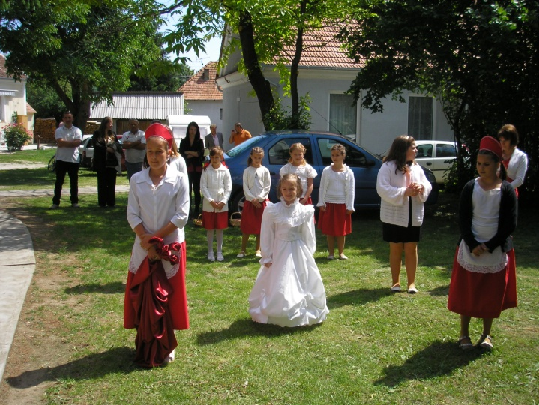

9/1kép

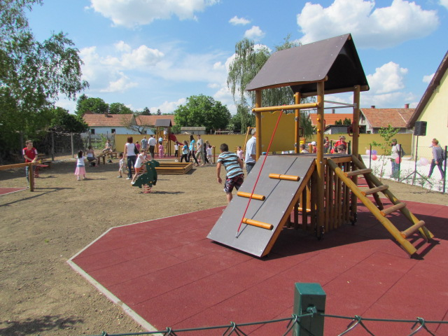 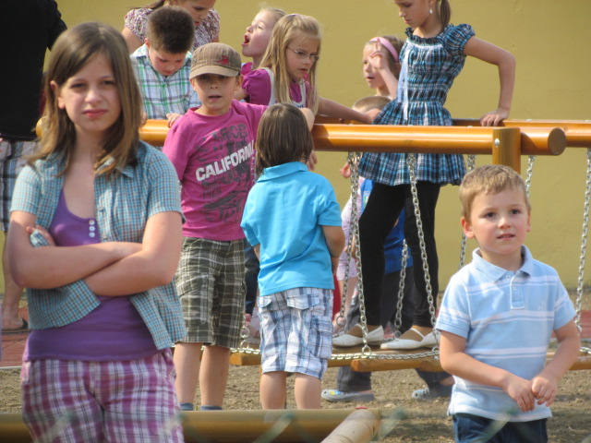

9/2kép 9/3kép

**10 Beszélgetés Palkovits Lászlóval, a Magyar Örökségi Kör vezetőjével**

2012. Pünkösd vasárnapján a Játszótér avatásán nem találkozhattunk Palkovits Lászlóval, a helyi Önkormányzati képviselővel, alpolgármesterrel, mert ezen a hétvégén Erdélyben járt: ápolni-építeni a kapcsolatokat, bátorítani-segíteni őket! Részt vett a csíksomlyói búcsúban is. László a helyi Magyar Örökségi Kör vezetője.

*- Mikor alakult meg a Kör, mik a céljaitok?*

- A Magyar Örökségi Kör 5-6 éve alakult meg. Célunk a hagyományápolás, falunkat képviseljük más helyszíneken is. A jobboldali magyar értékrend képviselete a célunk.

*- Beszélgessünk a megalakulásról!*

- A tagság kezdetektől állandó. Először koncertekre jártunk- Ismerős Arcok, Kárpátia. Megemlékezéseken vettünk részt, a Ság hegyen mint szervezők, a Kemenesaljai Trianon Társasággal együtt és a Sági Életfa Egyesülettel közösen. 2009-ben a Szent István szobor avatóján koszorúztunk. A baráti társaság évente kirándulásokra jár, tavaly Déván voltunk, az idei évben az úti célunk Csíksomlyó volt.

Laci képes úti élményét hallgattam meg, s most röviden szeretném megosztani ezt a Kedves Olvasókkal is! Gondolatban tegyünk mi is egy szép utazást Erdélybe!

5 lelkes fiatal férfi, köztük kettő nagysimonyi - Palkovits László és öccse Balázs, Nagy Attila, Somogyi Sándor és Takács Bálint Zoltán – vágott neki a nagy útnak.

Első nap megálltak **Farkaslakán**, a Hargita megyében. [Tamási Áron](http://hu.wikipedia.org/wiki/Tam%C3%A1si_%C3%81ron) (1897-1966) [székely](http://hu.wikipedia.org/wiki/Sz%C3%A9kelyek) író szülőfalujában. **Énlaka** volt a következő megálló, ahol az unitárius templomban híres a rovásírásos felirat, amit megtekintettek.

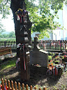  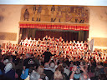

10/1kép 10/2kép 10/3kép

27 órás utazás után – kisebb megszakításokkal, pihenőkkel – érkeztek meg **Szentegyházára**, a kb. 7000 lakosú településre. A városka [Székelyudvarhely](http://hu.wikipedia.org/wiki/Sz%C3%A9kelyudvarhely) és [Csíkszereda](http://hu.wikipedia.org/wiki/Cs%C3%ADkszereda) között félúton van, 860 m-es magasságával ez Hargita megye legmagasabban fekvő városa. A város büszkesége a [Gyermek filharmónia](http://hu.wikipedia.org/wiki/Gyermekfilharm%C3%B3nia), ahol 140 fiatal énekel és zenél. Nagy népszerűségnek örvendenek határon innen és túl, gyakran turnéznak Magyarországon. Az Országházban is szerepeltek és szerte Európában. Céljuk a magyar kultúra terjesztése. A Gyermekfilharmónia Magyar Örökség Díjat kapott. Híres még a [Bútorfestő Tábor](http://fili.ro/index.php?oldal=24&nyelv=hu)uk, céljuk a régi székely bútorfestés elsajátítása.

2. napon a **Madarasi Hargitára kopjafát állítottak** fel. Már előző években jártak itt, és látták, hogy több településről is a magyarok kopjafát hoznak fel. Balázs adta az anyagot, az akácfát. Laci gyönyörűen kifaragta. A sárvári Soma barátjuk felületkezeléshez való anyagokkal támogatta őket. A kissé hideg időjárásban egy jól kitaposott ösvényen vitték fel a platóra a kopjafával együtt a simonyi zászlót is! A kopjafán négy felirat van rovásírással: Nagysimonyi, Sárvár, Kanotha, az elejére pedig ezt faragták: Csak a haza. A dátumot is rovásírással írták: 2012, ami a kopjafa különösen szép dísze. Mindegyikük külön-külön fel is szalagozta. Az öt nemes fiatal célja volt: „Jelet hagyni!” – ahogyan az Ismerős Arcok új albumának is ez a mottója. Szép tett fiúk! Köszönjük!

/A bátor fiúk közelről még egy medvét is láttak!/

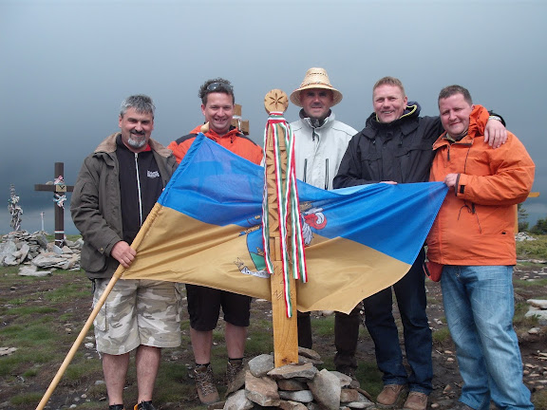

10/4kép

A 3. napon a csodálatos **Csíksomlyói Búcsún** vettek részt. Laci most volt először a misén, de nem utoljára. Imába foglalt Bennünket is! Hálás köszönet érte! Mély élmény volt számára, hogy fél millió magyarral együtt lehetett, itt még jobban érezte a magyarok összetartozását! Korábban megfogadta, hogy a simonyi zászlót elviszi magával e szép misére. Ez most teljesült is neki! Elárulta, hogy a következő álma, hogy a nagysimonyi rk. templom zászlóját is elviszi majd Csíksomlyóra.

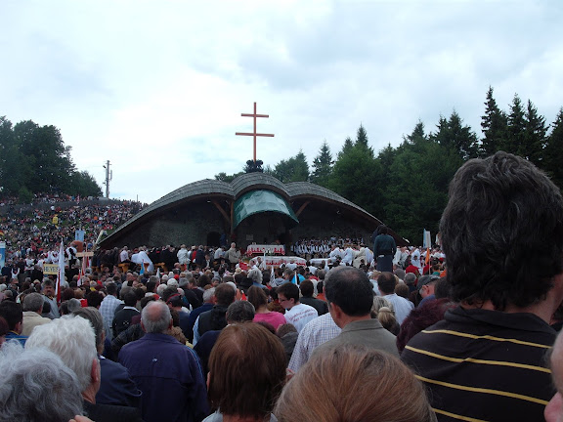

10/5kép  
A nap szép zárása volt, hogy a 140 tagú teljes népviseletbe öltözött gyermekkórus koncertjén vettek részt.

A 4. napon Homoród völgyében új utakon utazva gyönyörű tájakat látva érkeztek meg **Homoródkarácsonyfalvára**. Érdekessége az unitárius templom rovásírásos zárókő emléke, mely fordítva van betéve. Villanyvezetés közben fedezték fel Szent László monda freskóit.   
Utazásuk következő megállója **Vargyas** volt, mely a bútorfestészetéről híres. Három jellemző virágmotívuma van: a tulipán, rózsa és a harangvirág.

Lelkiekben gazdag, ismeretekben bővelkedő útjuk záróeseménye **Székelyudvarhelyen** a Nyírő József megemlékezésen volt.

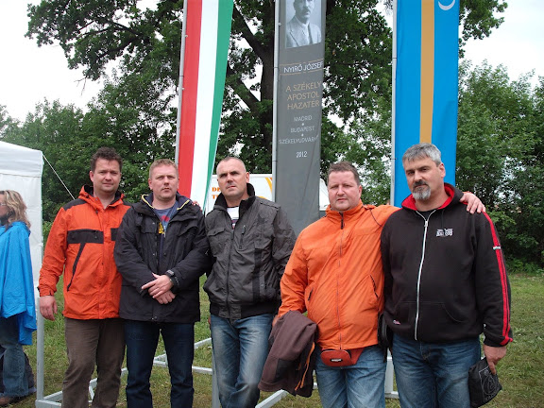

10/6kép

**„Jelet hagyni!”** – ez volt a céljuk, s ez teljesült is! Az Olvasók nevében megköszönöm az élménybeszámolót és az erdélyi útismertetőt! Így mi is közelebb kerülhettünk Székelyföldhöz! Akinek módjában áll, keresse fel e szép emlékhelyeket!

József Attila soraival zárom a beszélgetésünket: „Rendezni végre közös dolgainkat, ez a mi munkánk és nem is kevés!” Itt, Európa közepén él egy 1,5 milliós kisebbség, mely küzd a megmaradásáért, a hitéért, a gazdasági-kulturális örökségének a megőrzéséért. Küzd ősei földjéért, a szülőföldért. Úgy lehet eggyé szétszóródott népünk Isten kezében, hogy együtt munkálkodunk rendezetlen dolgaink megoldásán.

Palkovits László és Szabó Szilvia

**11 Amikor az orvos /is/ panaszkodik**

Betegségem miatt rendszeres laboratóriumi ellenőrzéseken kell részt vennem, s e leletekkel kerestem fel háziorvosunkat **Dr. Mesterházy Zsuzsannát**. Az én leletem jó volt, ő viszont panaszkodott. Megpróbálom összefoglalni, s talán mi nagysimonyiak is tudunk neki segíteni.

- Nyugdíjasként látja el a praxist. Helyettesíteni is kell Egyházashetye körzetében havonta 2 hetet. Adminisztrációt rengeteget ró rá az Országos Egészségügyi Pénztár. 13.30-ra kellene Egyházashetyén lennie, de képtelen, mert mi nagysimonyiak nem tartjuk be a rendelési időt. 11 óráig van rendelés. Beteget – mert később érkezett nem küldött el soha. Ilyen körülmények között nehéz a feladatot ellátni.

- Továbbképzések miatt marad ki egy-egy nap a rendelésből. Kérdeztem a Doktornőt, hogy lehetne-e ezeket a napokat egy-egy negyedévre előre tudni, hogy ezt újságunkban közzé tudnánk tenni. Sajnos erre nincs lehetőség. A megyei továbbképzéseket viszonylag korán, de nem negyedévvel előre közlik, az ANTSZ és a celldömölki Kórház továbbképzéseiről pedig néha csak 2-3 nappal korábban értesül. Kemenesmihályfán és Tokorcson ez gondot nem jelent, ugyanis a rendelési idő változását a kábeltévén leadják. Sajnos nekünk nincs kábeltévénk, így csak a rendelő ajtajára, a hirdetőtáblákra kitett hirdetésből lehet a rendelés változásáról értesülni. Megjegyzésem az elmondottakhoz:  
- Kábeltévé sajnos a falunkban egyenlőre nem lesz. Jó volna, segítene a tájékoztatásban, de amit a múltban elmulasztottak, azon kár keseregni.   
- A hirdetőtáblákat „tematizáljuk”. Ez azt jelenti, hogy csoportosítjuk az egyes hirdetéseket, így az azonos témájú hirdetés a tábla mindig ugyanazon oldalán lesz olvasható. Az orvosi rendelés időpontja is azonos helyen lesz. Ha a rendelés szabadság, továbbképzés stb. miatt módosul, piros alapra nyomtatva ugyanazon helyen közöljük.   
- Tájékoztatott a Doktornő, hogy július második felében két hétre szabadságra megy. Az élet meg tovább… ahogy mondani szokás. Szűkös anyagi ellátása mellett – mert a háziorvosok bérét a mostani fizetésrendezés sem érinti – csak a nagyon régen megállapított „kártyapénz” az alapja az ellátásnak, de EKG készüléket vásárolt, számítógépet kell vennie. A rendelőnek működni kell – mondja, még ha időnként az internet hozzáférés akadozik is.   
- Nekem – mint mondtam – jók voltak a leleteim, de most és hallgattam végig a fenti panaszáradatot.   
Tisztelt Nagysimonyiak! Az elmondottak egy részén mi nem tudunk segíteni. Amin viszont igen, azt tegyük meg! Tartsuk be a rendelési időt!

Rudanovicz László

**12 Szűrővizsgálatokkal a Nagysimonyi lakosság egészségéért**

Egészségünket , életünket számos súlyos betegség fenyegeti. Magyarországon évente mintegy 32 000 férfit és nőt veszítünk el daganatos megbetegedés miatt. Tudnunk kell azonban, hogy a rosszindulatú daganatok ma már nem tekinthetők végzetes betegségnek, sok esetben lehetőség van a megelőzésre, korai felismerésre. Lakossági szűrővizsgálatokat azért végeznek világszerte, mert bizonyítottan képesek csökkenteni a daganatos halálozást. A szűrővizsgálat csak akkor eredményes, ha szervezetten történik és a megjelenés eléri a 60 %-t. Hazánkban 2002-ben vezették be a szervezett emlőszűrést. Vas megyében kezdettől fogva magas a megjelenés, az elmúlt 10 évben átlagosan 64%, mely messze meghaladja az országos átlagot (37-49%) Ennél is kiválóbb eredményt ért el a megyében jó néhány település, köztük Nagysimonyi is. A helyi önkormányzat a szervezett szűrés kezdete óta biztosítja a szervezett mammográfiás szűrésre meghívottak közös utaztatását, pedig az első években ennek minden költségét vállalniuk kellett. 2008-ban Nagysimonyi Önkormányzata sikerrel vett részt a „Kistelepüléseken lakók komplex népegészségügyi szűrésének elősegítésére „ kiírt pályázaton. A helyi összefogásnak, jó szervezésnek köszönhetően az emlőszűrés megjelenési aránya minden szűrési ciklusban elérte a 70%. 2011-ben az emlőszűrést kérdőíves cukorbetegség kockázat felméréssel is kiegészítettük, melynek előkészítésében, értékelésében háziorvosuk és védőnőjük nyújtott segítséget. A kérdőívet kitöltőknek csak 25,8 %-ánál találtunk fokozott cukorbetegség kockázatot, szemben az országos és megyei 42 %-s kockázati aránnyal. 2009-ben és 2010-ben Dr. Mesterházy Zsuzsanna háziorvos bekapcsolódott a vastagbélszűrés mintaprogramba, melynek keretében a körzeti ápolónővel együtt az első évben 200 fő, a második évben 35 fő 50-70 éves férfi és nő szűrését végezte el a rendelkezésre álló rövid idő alatt. Több szűrés végzésére sajnos nem volt lehetőség. A népegészségügyi szervezett mammográfiás szűrés 10 éves évfordulója alkalmából rendezett ünnepi konferencián az Országos Tiszti főorvos elismerő oklevelével jutalmazták Dr. Mesterházy Zsuzsanna háziorvos és munkatársai, valamint a Nagysimonyi Önkormányzat által végzett munkát, mellyel hozzájárultak a szervezett szűrések sikeréhez. Köszönjük támogatásukat! Az elismerés és köszönet azonban elsősorban a Nagysimonyiban élő asszonyokat illeti, akik legyőzték a vizsgálattól való félelmüket, idegenkedésüket, akik felismerték, hogy az egészség olyan érték, melyet őrizni kell saját maguk, családjuk számára. Gratulálunk mindnyájuknak és további jó egészséget kívánunk!   
*Dr. Kocsis Eszter területi szűrési koordinátor Vas Megyei Kormányhivatal Népegészségügyi Szakigazgatási Szerve*

**13 Interjú Kóbor Rudolfné Babi nénivel**

Tisztelt Olvasók! Manapság az egyik legnagyobb gond és feladat a munkahelyteremtés városokban és falvakban egyaránt. **Falunkban** **a legtöbb embert foglalkoztató munkahely: a Hartjes Biosoft** **Kft részlege**. Munkalehetőséget biztosít nagysimonyi, kemenesmihályfai-sömjéni, gércei, sitkei, kenyeri és celldömölki érdeklődő dolgozóknak.

A csoportvezető: Kóbor Rudolfné Babi néni, aki egyben a helyi Önkormányzat képviselője is. Vele készítettem az interjút.

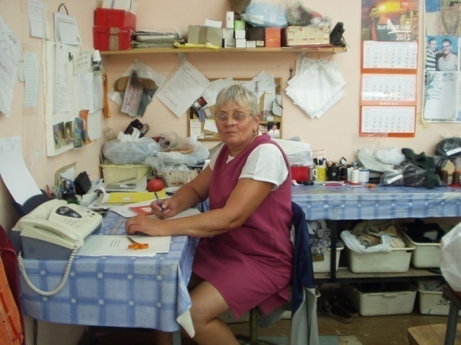 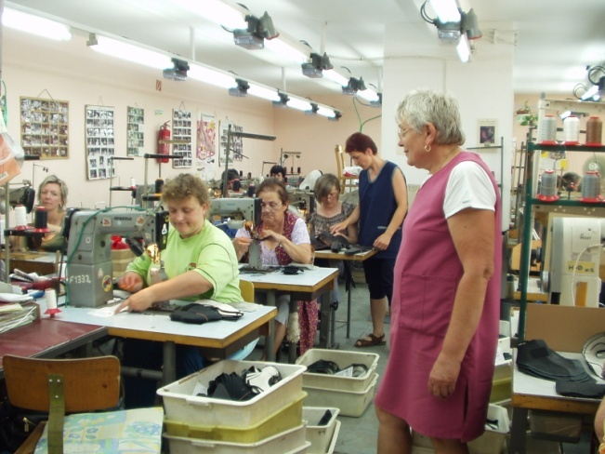

13/1kép 13/2kép

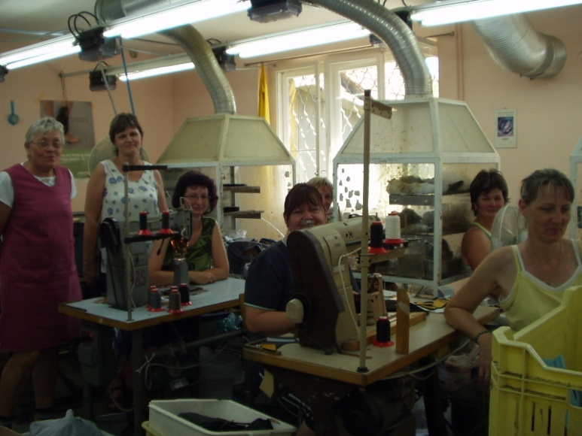

13/3kép

*- Kedves Babi néni, beszéljünk a múltról! Mire emlékszik? Mi volt az üzem helyén régen?*

- A TSZ idején istálló, a 70-es években terménydaráló volt. Majd 1979. jún. 1-jétől Varroda működött. A celldömölki Ruházati Kft. adta a munkát a női munkaerő foglalkoztatására, női felső ruházatot varrtak. 2 évig egy magánvállalkozó foglalkoztatta a női munkaerőt, az akkori Szovjetunióba szállítottak hálóingeket. 1995–97. között az ikervári TRIKA Kft. részlege volt, alsóneműk varrása volt a feladat. Ezt váltotta fel 1997-ben a Hartjes Biosoft Kft.

*- Kérem Babi nénit, beszéljen a cégről!*- Ez egy Osztrák Kft., amely Magyarországon készíti a cipő felsőrészeket. A cipőtalpat Ausztriában teszik rá. Kirendeltsége van Nagysimonyiban, Szombathelyen, Tiszaföldváron és Romániában. Tavaly volt 20 éves Magyarországon a cég. A Hartjes Biosoft névjegy le van védve. Valódi bőrrel dolgozunk, ezért olyan drágák az árúk. Gyógy jellegű cipők is készülnek.

*- Hol van a központ?*- Ausztria Ny-i részén, Prameth kis falucskában, ami kb. 500 km-re van tőlünk.

*- Mit készítenek? Hova küldik?*

- Nagysimonyiban cipő felsőrészeket készítenek, Szombathelyen gyógyászati cipőket, Tiszaföldváron sícipőket gyártanak. A Nyugati államokba küldik Belgiumba, Hollandiába, Svájcba, Németországba. Düsseldorfban tavaszi-őszi várásokon vesznek részt a kész termékekkel.

*- Hányan dolgoznak itt Simonyiban? Mutassa be a Kft helyi részlegét!*

- Jelenleg 29 fő dolgozik, de volt már 34 fő is. A dolgozók kis tételeket készítenek, napi szinten többféle munkát is kell végezniük. Normában dolgoznak, 480 perc a napi 100 %. A tűzőnőknek 626,-Ft az órabére, a kézi munkásoké (akik ragasztóval dolgoznak, kis alkatrészeket kell megadott helyen összeállítaniuk) 621,-Ft az órabére. Munkaruha utalványt kapnak. Jutalom van nyáron és karácsonykor. Minden évben Karácsony előtt cégvacsora van valamelyik szombathelyi étteremben. Simonyiban is tartunk közös összejövetelt, ilyenkor bográcsban főzünk, meghívjuk a vezetőket is és néhány órát elbeszélgetünk.

Évente van üzemorvosi ellenőrzésünk. Nagyon jó dolog, hogy időnként lábbeliket lehet vásárolni, ezek újak, de kis gyártási hiba van rajtuk, így kedvezményes az árúk.

*- Úgy hallottam, hogy rövid időn belül- 2012. szeptember elején - Babi néni nyugdíjba vonul. Beszéljen röviden az életéről*! *Hol dolgozott*? *Hogyan került a céghez?*

- 1972-ben érettségiztem a celldömölki Berzsenyi Dániel Gimnáziumban. A sárvári Bőrdíszműben dolgoztam 7 évet. 1979-ben indult Nagysimonyiban a Varroda, így szerencsére a GYES után én már itt kezdem a munkát. Magánúton letettem a női ruhakészítő szakmát.1979-től 1992-ig a harcos Dózsa Termelőszövetkezet dolgozója voltam. Ezen belül 6 évig raktáros a tokorcsi majorban. 1992-től a sárvári TRIKA Kft-nél helyezkedtem el több fizetés reményében. Közben 4 és fél hónapot dolgoztam a sárvári LA FUMA-nál. 1995-97. között a TRIKA kirendeltsége lett a simonyi üzem, így hazajöttem dolgozni. 1997-től a Hartjes Biosoft Kft alkalmazottja vagyok, 2000-től csoportvezető.

*- Milyen feladatokkal bízták meg, mint részlegvezetőt?*

- Sokrétű a feladatom: a termelés szervezése, munka kiadása, minőség-ellenőrzés, adminisztrációs munkák, bérelszámolás, heti jelentések. Az osztrák munkaügyi igazgató ellenőriz hetente, ilyenkor a teendőket, problémákat megbeszéljük.

*- Döntésekkor a szívére vagy az eszére hallgat?*

- Korábban a szívemre hallgattam, de most már csak az eszemre. A tapasztalat ezt bizonyítja.

*- Hogyan látja a részleg jövőjét?*

- Bízom benne, hogy a mi részlegünk tovább tudja vinni az általam megkezdett precíz, pontos, fegyelmezett munkát. A szombathelyi ügyvezető igazgató nagyon meg volt elégedve a nagysimonyi munkával. Az osztrák vezetők is mindig azt mondták, hogy minőségileg jó munkát végzünk. Csoportvezetőnek Bakk Attiláné Sali Mónikát jelöltem meg. 15 éve együtt dolgozom vele, ő a kezdetektől itt dolgozik. Diszpécsernek Lőrinczné Ködös Évát választottam, ő 7 éve dolgozik a cégnél.

*- Kedves Babi néni, beszéljük a kedves Családjáról is!*

- Két lányom van. Renáta 1974-ben, Andrea 1976-ban született. Andinál egy kis unokám van: a 4 és fél éves Donát. Renáta két diplomás: Szolnokon végezte a külkereskedő-közgazdász szakot, Budapesten a logisztikai menedzser szakot. Andi a Veszprémi Egyetemen szerzett diplomát vendéglátó- szállodaipari és közgazdász szakon. Mindketten a Cellcomp Kft-nél dolgoznak. Reni logisztikai vezető, Andi adminisztrátor. Férjem rokkantnyugdíjas. A nagyszülők napjait a kis unoka aranyozza be. 40 évi folyamatos munkaviszony után örömmel megyek nyugdíjba.

*- Mi a hobbija?*

- A kertészkedés.

*- Mit tervez a nyugdíjas évekre?*

- Unokázást és utazást. Még több időt tölteni a drága családommal.

*- Köszönöm az interjút. Kívánok Babi néninek szép, nyugodt, békés és egészségben gazdag nyugdíjas éveket! A munkatársainak pedig további eredményes, sikeres munkát!*

Szabó Szilvia tanító-kultúrszervező

**14 Interjú Tóth Katalin és Szilágyi János vállalkozókkal**

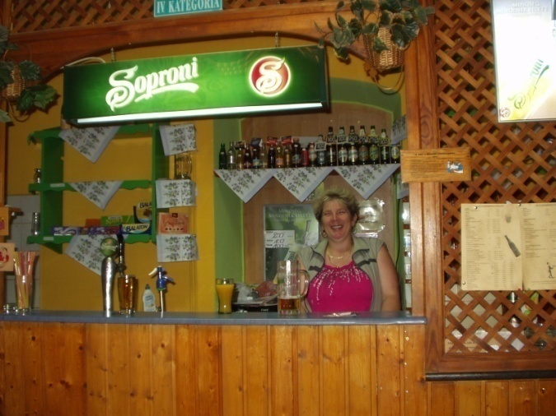 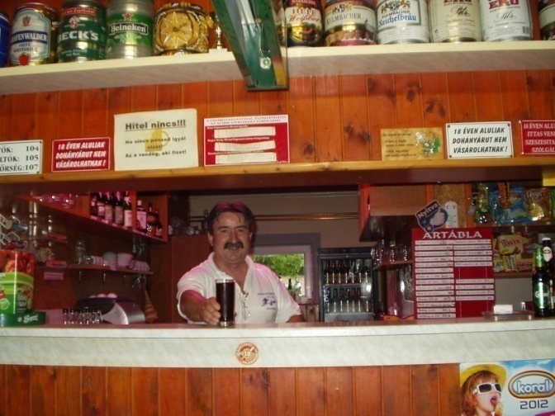

14/1kép 14/2kép

Régi hagyomány a falvakban, melyet az utókor is mindig megtart, hogy a helyi Italbolt (hétköznapi nevén a kocsma, söröző, eszpresszó) a férfiközösség találkozó- beszélgető-iszogató helye. Így volt és van ez a mi falunkban is.

Nálunk jelenleg két italbolt működik, melyet egyéni vállalkozók működtetnek.

A régi kocsma **Tóth Katalin** kezében van 2011. aug. 5-étől. A **Kati eszpresszóban** beszélgetek Katival.

*- Milyen nagyobb rendezvényeid voltak?*

- Három alkalommal volt Retró-buli, Nőnapi összejövetel, a Civil Egyesületeknek besegítek főzéssel, hellyel.

*- Az italkimérés mellett milyen egyéb szolgáltatást nyújt a presszó?*

- Nyitva tartás alatt állandóan működik a TV, ingyenes Dartes gép is van az érdeklődőknek.

*- Milyen terveid vannak a nyárra?*

- A nyári szünetben, júl. 7-én lesz a helyi Polgárőrségnek rendezvénye, felkértek a főzésre és a hely biztosítására. Falunapon is amiben tudok besegítek és bált is szervezek. Aug. 20-a környékén Obszidián koncertet szeretnénk.

*- Beszélj az életutadról, hiszen közel 10 éve, hogy Simonyiban telepedtél le!*

- Gyergyószentmiklóson érettségiztem és utána végeztem el a pincér, szakács, cukrász szakot. 20-22 éves korom óta szakács vagyok. Erdélyben Gyergyószárhegyen a Lázár Kastélyban a Művésztelepen dolgoztam 10 évig szakácsként. 1994-ben jöttem Magyarországra, Sárváron a régi fürdő mellett a Kinizsi Étteremben dolgoztam 5 évet, majd a régi Bermuda étteremben 2 évet és a Wolf hotelben 1 évet dolgoztam. 2001-ben születtek meg a lányaim: Helga és Nikoletta. 2004-ben költözött a család Nagysimonyiba.

*- Más területen is dolgozol, hogyan tudod összehangolni a munkákat?*

- 5 éve dolgozom főállásban a Tündérkert Óvoda konyháján mint szakácsnő 8 órás munkakörben. Szabadidőmben dolgozom itt az eszpresszóban tavaly óta. 14 órakor végzek a konyhai munkámmal, utána egy héten 2-3 alkalommal és hétvégén jövök ide dolgozni. Alkalmazottam a testvérem: Zsuzsi. Állandó vendégköröm van, folyamatosan jönnek.

*- Jó kommunikációs képességed van, gyors vagy, ügyes, ahogyan látom, tapasztalom, szeretnek a falu lakói. Köszönöm e bartáságos, őszinte beszélgetést! Ha már itt járok, kipróbálom a Dartes gépet! További életutadhoz Isten áldását kívánom!*

Az újabb italboltot **Szilágyi János** és felesége vállalkozók működtetik 2012. május 1-je óta. A **Joker** **Sörözőben** Jánossal beszélgetek.

*- Még csak 2 hónapja, hogy „kóstolgatod” a vendéglátást itt a Joker sörözőben. Hogyan érzed magad?*

- Nekem „üdítő itt lenni”, újdonság ez, hiszen „több lábon állok”, de a fő munka számomra mégis: a műhely. A Söröző neve maradt, célom, hogy visszaszoktassam a vevőket, fő csapásirányom a fiatalok.

*- Az elmúlt két hónapban milyen nagyobb rendezvényeid voltak?*

-A nyitó bulin talán még 250 fő is lehetett, Celldömölkről, Sárvárról, győri, keszthelyi vendégek, fiaim ismerősei, évfolyamtársai is ellátogattak ide. Volt már disco, Retro-disco, Dalos Fery buli, akusztikus gitárestet is szerveztem, ahol olyan híres sztárvendégem volt, aki a kapolcsi fesztiválon is fellépett már és a Friderikusz műsorban is szerepelt. Obszidián együttes koncertezett nálam. Több alkalommal volt ingyenes gulyás parti.

*- Milyen módszerrel próbálod visszaszoktatni a látogatókat?*

- Projektoros vetítéseket szerveztem és szervezek a foci EB alatt, valamint az Olimpiánál is. Meccstől függően voltak vendégeim, valamikor 5-6 fő, de volt olyan is, hogy 15-20 fő figyelte a meccseket. A nyári szünetben minden héten lesz valamilyen rendezvény, bál, környékbeli zenészek bemutatkozó estje, gulyás parti. Az Olimpiát kivetítőn nézzük, nagy képernyőn. Rugalmasan alkalmazkodunk a vendégköri igényekhez, így pénteken és szombaton 16 órától 3-ig van a nyitva tartás. Sportolási lehetőség is biztosítva van nálam, lehet ping-pongozni, csocsózni, billiárdozni.

*- Mik a terveid a jövőben?*

- Célom, tervem, hogy országosan is elismert művészeket hívjak meg. Színvonalasabb, rangosabb előadóművészek fellépését vállalom. Tárgyalások folynak már ez ügyben. Gondoltam pesti művészekre, a Lordra vagy szeretnék szervezni Drazsé bulit. Tervben van búcsúra a Delta buli megszervezése. Még képlékeny a dolog, de sok tervem van, hiszen ki kell használni ezt a jó nagy helyet, teret. A nagy belső tér helyet tud adni névnapi, születésnapi összejöveteleknek, esküvőnek, osztálytalálkozónak, céges buliknak. Nyitott vagyok minden igényre. Tárgyalások folynak nívósabb együttesekkel is, környékbeli zenészek bemutatkozását is tervezem.

*- Beszélj az életutadról!*

- Szombathelyen a Savariában érettségiztem 1980-ban gépjármű technikai szakon. A Volánnál gépkocsivezető, majd 1992-ig nemzetközi kamionvezetőként dolgoztam, így bejártam szinte egész Európát. Műszaki ügyintéző voltam a VÁR-VOL Kft-nél. Tanfolyamokat, szakvizsgákat tettem le. Környezetvédelmi ügyintézőként is tevékenykedtem. 1997-től 2000-ig műszaki és forgalomvezető voltam. Nős vagyok, két fiam van, akikre büszke vagyok. 1995 óta vagyok vállalkozó. Saját boltunk is van a háznál, ahol a feleségem szolgál ki. Mesteriben a bolt sajnos most nem üzemel, mert a sok utcai árus tönkreteszi a kis vállalkozókat. 2000-től főállású vállalkozó vagyok, a mai napig a háznál levő műhelyemben autójavítással foglalkozom. Fő profilom a gépjárműjavítás. Számomra szórakozás, üdítő kitérő, nagy újdonság ez a vendéglátóság.

*- Nagyon köszönöm ezt a kedves, bizalmas, őszinte beszélgetést. Gratulálok e sokrétű munkádhoz! További életutadhoz erőt, egészséget, sok-sok örömet, kitartást, sikert kívánok!*

Szabó Szilvia tanító-kultúrszervező

**15 Sportkör-**N.T.C.

Tisztelt Olvasóink! A múltkori cikkemben foglalkoztam a labdarúgó csapat esetleges újraindításával. Örömmel tudatom minden focirajongónkat, hogy az előkészületek elkezdődtek. Megbeszélést tartottunk a lehetséges csapattagokkal. A hét végén pedig meghívjuk egy kötetlen beszélgetésre a lehetséges szponzorokat és támogató magánszemélyeket. Ezúton szeretném, megkérni mindazon személyeket, akik valamilyen módon támogatni kívánják az újrainduló focicsapatot, vegyék fel a kapcsolatot velem. A nyár nem múlhat el sport nélkül minden focizni vágyót várunk esténként a füves pályára. Július 07-én kerül megrendezésre kispályás focikupa melyre szeretettel várunk minden focizni vágyót. Jelentkezési határidő július 06-a. Jelentkezéseket a 06-70/333-43-11-es telefonszámon várjuk. Következő sport sportesemények: július 21. kispályás foci, aug. 4. kispályás foci, aug. 18. kispályás foci. Kovács Csaba N.T.C. Elnöke

**16 Borverseny**

Mindannyian tudjuk, hogy a szőlőtermesztés és borkészítés nem könnyű munka, ezért ebbe az évben is megrendeztük a nagysimonyi szőlősgazdák közötti borversenyt, hogy kapjanak némi visszajelzést a sok munkájuk eredményéről. 13-an jelentkeztek, hogy megmérettessenek. Zömében fehér borokkal indultak a gazdák, csak néhány vörösbort hoztak. Az indulók között jó néhányan voltak akik már többször is versenyeztek. A borokat előre megszámoztuk , így értékelték a zsűritagok a minőségüket. A zsűriben 3-an foglaltak helyet:Dr. Györkös Péter, Rudanovicz László, Faragó Dorottya (somellier). Figyelembe vették a színt, zamatot, a tisztaságot, az összhatást és még sok mindent. A közönség is megkóstolhatta és véleményt mondhatott minden borról. Mire végigértünk a kóstolgatáson, egész oldott lett a hangulat.

Végül összesítették a pontszámokat és eredményt hirdettek. A nyertes ismét Ádám Lajos lett, aki már többször is elvitte a fődíjat, büszke lehet a borára. Gratulálunk Neki és kívánjuk, hogy még sokáig legyen türelme és egészsége borászkodni. Természetesen minden indulónak gratulálunk és sok sikert kívánunk a szőlőtermesztéshez továbbra is! Reméljük, hogy kellemes délutánt töltöttünk együtt és mindemellett néhány új ismerettel is bővült a tudástárunk.

Palkovits Lászlóné Farkas Anikó

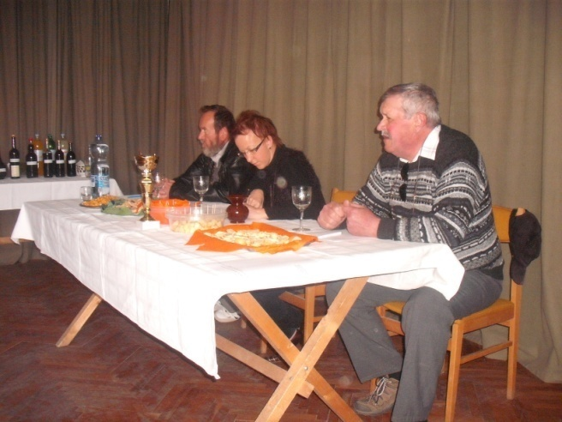 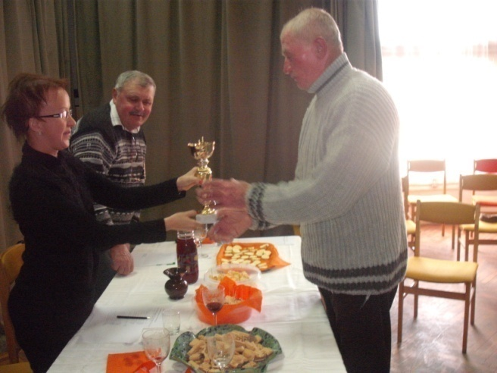

16/1kép 16/2kép

**17 „Száz zsák pelenka”**

Március 15-i számunkban április 14-ére szemétgyűjtésre kértük a község lakóit. Találtunk eleget. Ezen esemény kapcsán jutott eszembe egy régi kb. 1975 – 76 körül családommal történt esemény. Hadd mondjam el bevezetőül:

Akkor még a mostani Hársfa utca helyén szekérút volt. Anyósom a kifejtett mákgubót – mert ezt így szokták – a kerékcsapába öntötte. Volt aki látta, s az akkori VB titkár 500,-Ft-ra büntette. Én tudtam, hogy ez a büntetés nem anyósomnak, hanem nekem szól, mert falugyűlésen újra és újra ostoroztam azt az áldatlan állapotot, hogy a falu körül körben szemétkupacok éktelenkednek. Így az én szám be lett fogva, de a szemét továbbra is ott gyűlt, mert a szemétlerakó – ami azóta megszűnt és rekultiválták – kb 3 km-re volt!

Így volt – rég volt mondhatnánk. Azóta sokat fordult a világ Nagysimonyiban is. Zárt tartályos /kukás/ szemétszállítás lett rendszeresítve. Hulladékgyűjtő sziget létesült a faluban, havonta elviszik a zsákos szelektíven gyűjtött szemetet, évente lomtalanítás is van. Akkor mégis honnan a szemét, ami újra és újra gyűlik a falu határában? Az országút mellett az ott közlekedők által kiszórt PET palackok, konzervdobozok, sörösüvegek… adták az ott összegyűjtött szemetet. Erre különösebb ráhatásunk nincs, hisz a mi autós honfitársainkat nem tudjuk jobb belátásra bírni. Beletörődve a megmásíthatatlan helyzetbe, évről-évre eltakarítjuk szemetüket. Amit viszont a szemétgyűjtő kis csapat az ostffyasszonyfai útban az ún. szénégető környékén talált, az már felháborító és elborzasztó. Bizony összegyűlt a címben szereplő 100 zsák felnőtt pelenka! A résztvevők egyike felháborodásában azt mondta, ha a község lakosságának felét pelenkázni kellene nem lehetett volna ennyi! Honnan jött hát ez az „áldás”? Minden bizonnyal egy felnőtt szociális intézet intézte így a hulladékától való megszabadulását –ingyen és bérmentve. Lelkes önkéntesek eltakarították a szemetet. Köszönet érte! Befejezésül: az a kérdés, van-e tanulsága ennek az április 14-i szemétgyűjtésnek? Igen van! Ahogy fentebb írtam, községünk eljutott oda, hogy ami van háznál hasznosíthatatlan, tényleg szemét, kidobni való mindaz rendszeresen és szervezetten tényleg elszállításra kerüljön. Senki nem kényszerül arra, hogy 3 km-re, vagy még távolabb vigye a hulladékot. E sorokon keresztül kérünk mindenkit, aki lát illetéktelen, vagy annak tűnő szemétlerakót, bárhol a község bel-vagy külterületén, értesítse a polgármestert, vagy a hivatalt a rendszám megadásával, hogy a hasonló eseteket megelőzzük. Itt térek vissza írásom elején ismertetett történetre. Legyünk igényesek környezetünkkel falunk körzetével szemben! Ne engedjünk szemetelni és csípjük el ezeket a szemeteket!

Rudanovicz László

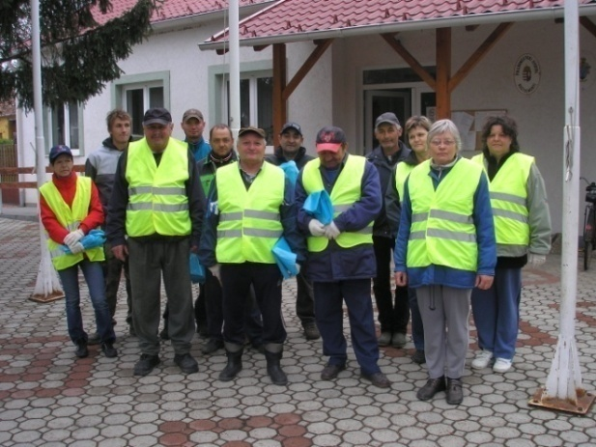 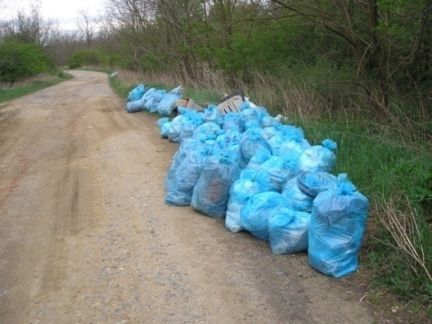

17/1kép 17/2kép

**18 A rovásírás legfontosabb szabályai**

1. A rovásírást jobbról balra írjuk, mert legtöbb írásemlékünkben így szerepel. Lehet balról jobbra is írni, ám ez nem hagyománykövető. Ebben az esetben meg kell fordítani a betűket.  
2. A szavakat szóközökkel választjuk el egymástól. Kis és nagybetűt külön nem jelölünk. Az írásjelek ugyanazok, mint a latin betűs írásnál. A rovásírásban két fajta "K" betű használatos. *Magyar Adorján* szerint az egyik a szó végeire (aK), a másik a szó belsejébe (eK) kerül. *Forrai Sándor* véleménye ezzel szemben az, hogy a két fajta "K" használatát a mellettük lévő magánhangzók hangrendje dönti el: a mély rendű magánhangzóknál az aK (aK), a magas rendű magánhangzóknál viszont az eK (eK) használatos. Egyszerűbb - és ezt az egyszerűsítést Forrai Sándor is elfogadja -, ha csak a eKjelet használjuk K-ként. Ugyanis régen nem csak az (e)f, (e)l, (e)m, (e)n, (e)ny, (e)r, (e)s, (e)sz hangoknál ejtették elől az e-t, hanem mindegyik mássalhangzónknál. Tehát (e)b, (e)c, (e)cs... ...(e)k, ennek jele pedig a eK.   
4. Fontos szabály, hogy rovásírásunkban csak azokat a betűváltozatokat használhatjuk, amelyek valamely régi rovásemlékben megtalálhatók.  
5. A rovásbetűk között nincs Q, W, X, Y. Rovásírással így jelöljük őket:

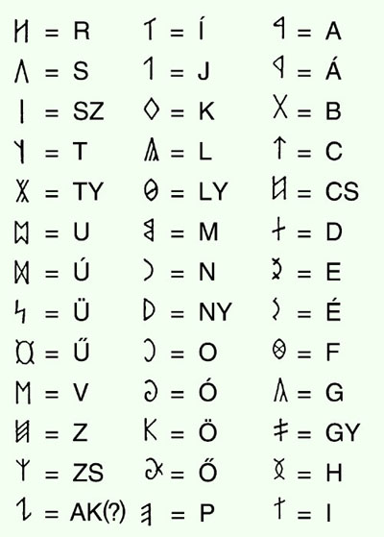

18/1kép

Palkovits László képviselő

**19 Őszintén a Polgárőrségről**

Biztosan sok olvasónk kezében volt az a jobbikos újság, mely a Nagysimonyi polgárőrségről közölt elég egyoldalú, s egyúttal féligazságokat tartalmazó megállapításokat. Beszéljünk őszintén az egyesületről–javasoltam Karácsonyi Jánosnak az egyesület elnökének, aki az alábbiakról tájékoztatott: Alaptevékenységük, hogy a bűnözést megelőzzék. Ennek érdekében járőröznek nappal, de főként éjszaka. A polgárőrség irodájában sokszor tartanak ügyeletet. Magánvállalkozóknak segítséget nyújtanak pl: rendezvények biztosításában így a Joker sörözőben is. A megépült játszótér őrzése. figyelemmel kísérése kiemelt feladatuk. A kerékpárral közlekedőket a KRESZ szabályainak betartására figyelmeztetik, így a járművek kivilágítására, a láthatósági mellény viselésére. Az egyesület részt vállal a falu, a környezet alakításában, szépítésében is. Ott voltak április 14-i szemétgyűjtésen. Tagjaik tevékeny részt vállaltak a játszótér kialakításában. A polgárőrség játékokat adott a homokozóba. (Kár, hogy ezekből már néhányat elloptak) Létszámuk 20 fő, ebből 6 nő. Nyitottak minden részt venni kívánó állampolgár irányába, szívesen fogadnak tagjaik közé minden 18 év feletti lakost, ki segíteni kívánja munkájukat. Igyekszenek népszerűsíteni a szervezetet ezért június 29-én a Joker sörözőbe gulyáspartira várják az érdeklődőket. További terveik között is első helyen a létszám bővítése szerepel. Anyagi lehetőségtől függően egyenruhát szeretnének Nagysimonyi címerrel, melyre a képviselő testület már megadta hozzájárulását. Ígéret van a BM-től, hogy URH készüléket (készülékeket) kapnak. E lehetőség nagy segítség volna munkájukban. Szoros a kapcsolatuk a celldömölki szervezettel. Igyekszenek segíteni a környező településeken (Mesteri, Tokorcs) a Polgárőrség megalakítását. Jó tervek és elképzelések. Véghezvitelükhöz csak erőt, egészséget és sikert tudok kívánni!

Rudanovicz László

**20 Az út…**

Mesterházy Lajosné Ella néni Nagysimonyi, Petőfi utcai lakos tisztelettel kéri Mindazokat, akiknek véleménye van a dombról a faluba levezető most lezárt földútról, legyenek szívesek írásban közölni névvel vagy név nélkül.

Mesterházy Lajosné

**21 Egy könnyű nyári étel**

E negyedévi receptünket ismét Tóth Katalin szakácsnőtől kértük. Egy könnyű nyári ételt javasolt. Próbálják ki Önök is!

Sajt felfújt brokkolival: Hozzávalók: 40 dkg brokkoli, 2 tk. margarin, 3 ek. liszt, 3 dl tej, 4 db tojás, 15 dkg sajt, 1 tk. pirospaprika.

A brokkolit megmossuk és rózsáira szedjük. Forró sós vízben 2 percig blansírozzuk, majd lecsepegtetjük és olajjal kikent tálba öntjük. Egy edényben megolvasztjuk a margarint, hozzáadjuk a lisztet és a tejet, majd felforraljuk. Levesszük a tűzről és belekeverjük a sajtot. A tojások sárgáját belekeverjük a mártásba, megszórjuk piros paprikával és ízlés szerint sózzuk. A tojásfehérjéből kemény habot verünk és belekeverjük a mártásba. A sajtmártást ráöntjük a brokkolira és a sütőben 30 – 40 percet sütjük. Zöldségekkel, kenyérrel tálaljuk.

Brokkoli helyett használhatunk bármilyen zöldséget. / pl. karfiol /

Jó étvágyat !

Tóth Katalin

**22 Anyakönyvi hírek:**

Halálozás: Nagy Endréné, Horváth Imréné, Farkas Lászlóné, Kiss Ferencné, Szabó István, Vajda Gyula

Adj Uram, örök nyugodalmat Nekik!

**23 Impresszum:**

Nagysimonyi Község Önkormányzatának lapja. Megjelenik negyedévente. ▪ Kiadó: Nagysimonyi Község Önkormányzata (9561 Nagysimonyi, Kossuth L. u. 12.) ▪ A kiadásért felelős személy: Lábos András polgármester. ▪ Szerkesztőség: Kultúrház Nagysimonyi (9561 Nagysimonyi, Rákóczi F. u. 2.) ▪ Felelős szerkesztő: Rudanovicz László képviselő ▪ Szerkesztőségi tagok: Szabó Szilvia tanító-kultúrszervező, Kovács Csaba képviselő. ▪ Sokszorosító szerv: Újsziget-rota Sárvár